 |  | S  TG/215/1 Rev.  ORIGINAL: Inglés  FECHA: 2007-03-28
UNIÓN INTERNACIONAL PARA LA PROTECCIÓN DE LAS OBTENCIONES VEGETALES
GINEBRA

 | CLEMÁTIDE  Código UPOV: CLEMA  (Clematis L.) | *

DIRECTRICES

PARA LA EJECUCIÓN DEL EXAMEN

DE LA DISTINCIÓN, LA HOMOGENEIDAD Y LA ESTABILIDAD

Nombre(s) alternativo(s):*

Nombre botánico | Inglés | Francés | Alemán | Español
Clematis L. | Clematis | Clématite | Clematis, Waldrebe | Clemátide

La finalidad de estas directrices (“directrices de examen”) es complementar los principios que figuran en la Introducción General (documento TG/1/3) y sus documentos TGP conexos, con objeto de que sirvan de orientación práctica y detallada para el examen armonizado de la distinción, homogeneidad y estabilidad (DHE) y en particular, para identificar los caracteres apropiados para el examen DHE y producir descripciones armonizadas de variedades.

DOCUMENTOS CONEXOS

Estas directrices de examen deberán leerse en conjunción con la Introducción General y sus documentos TGP conexos.

ÍNDICE Página

1. Objeto de estas directrices de examen 3
2. Material necesario 3
3. Método de examen 3
3.1 Número de ciclos de cultivo 3
3.2 Lugar de ejecución de los ensayos 3
3.3 Condiciones para efectuar los ensayos 3
3.4 Finalidad de los ensayos 4
3.5 Número de plantas/partes de plantas que se ha de examinar 4
3.6 Ensayos adicionales 4
4. Evaluación de la distinción, la homogeneidad y la estabilidad 4
4.1 Distinción 4
4.2 Homogeneidad 5
4.3 Estabilidad 5
5. Modo de agrupar las variedades y organización de los ensayos en cultivo 5
6. Introducción a la tabla de caracteres 6
6.1 Categorías de caracteres 6
6.2 Niveles de expresión y notas correspondientes 6
6.3 Tipos de expresión 6
6.4 Variedades ejemplo 7
7. Table of Characteristics/Tableau des caractères/Merkmalstabelle/Tabla de caracteres 8
8. Explicaciones de la tabla de caracteres 12
8.1 Explicaciones relativas a varios caracteres 12
8.2 Explicaciones relativas a caracteres individuales 12
9. Bibliografía 12
10. Cuestionario técnico 12

Objeto de estas directrices de examen
Las presentes directrices de examen se aplican a todas las variedades de Clematis L. de la familia de las ranunculáceas.

Material necesario
2.1 Las autoridades competentes deciden cuándo, dónde y en qué cantidad y calidad se deberá entregar el material vegetal necesario para la ejecución del examen de la variedad. Los solicitantes que presenten material procedente de un país distinto de aquel en el que se efectuará el examen deberán asegurarse de que se han cumplido todas las formalidades aduaneras y fitosanitarias.

2.2 El material se entregará en forma de plantas de un año sin podar, que no hayan florecido aún.

2.3 La cantidad mínima de material vegetal que ha de entregar el solicitante deberá ser de:

8 plantas.

2.4 El material vegetal proporcionado deberá presentar una apariencia saludable y no carecer de vigor ni estar afectado por enfermedades o plagas importantes.

2.5 El material vegetal deberá estar exento de todo tratamiento que afecte la expresión de los caracteres de la variedad, salvo autorización en contrario o solicitud expresa de las autoridades competentes. Si ha sido tratado, se deberá indicar en detalle el tratamiento aplicado.

Método de examen

3.1 Número de ciclos de cultivo
La duración mínima de los ensayos deberá ser normalmente de un ciclo de cultivo.

3.2 Lugar de ejecución de los ensayos
Normalmente los ensayos deberán efectuarse en un solo lugar. En el documento TGP/9 “Examen de la distinción” se ofrece orientación respecto a los ensayos realizados en más de un lugar.

3.3 Condiciones para efectuar los ensayos

3.3.1 Se deberán efectuar los ensayos en condiciones que aseguren un desarrollo satisfactorio de la expresión de los caracteres pertinentes de la variedad y de la ejecución del examen.

3.3.2 Ya que la luz del día es variable, las valoraciones del color establecidas frente a una carta de colores deberán realizarse en una habitación apropiada utilizando luz artificial, o en pleno día en una habitación sin luz solar directa. La distribución espectral de la fuente luminosa que constituye la luz artificial deberá estar en conformidad con la Norma CIE de Luz Preferida D 6500 y deberá ajustarse a los límites de tolerancia establecidos por la Norma Británica (British Standard) 950, Parte I. Estas valoraciones se deberán efectuar con la planta colocada sobre un fondo blanco.

3.4 Finalidad de los ensayos
Cada ensayo deberá tener por finalidad la obtención de al menos 8 plantas.

3.5 Número de plantas/partes de plantas que se ha de examinar
Salvo indicación en contrario, todas las observaciones deberán efectuarse en 8 plantas o partes de cada una de las 8 plantas.

3.6 Ensayos adicionales
Se podrán efectuar ensayos adicionales para estudiar caracteres pertinentes.

Evaluación de la distinción, la homogeneidad y la estabilidad

4.1 Distinción
4.1.1 Recomendaciones generales

Es de particular importancia para los usuarios de estas directrices de examen consultar la Introducción General antes de tomar decisiones relativas a la distinción. Sin embargo, a continuación se citan una serie de aspectos que han de tenerse en cuenta en las directrices de examen.

4.1.2 Diferencias consistentes

Las diferencias observadas entre variedades pueden ser tan evidentes que no sea necesario más de un ciclo de cultivo. Asimismo, en algunas circunstancias, la influencia del medio ambiente no reviste la importancia suficiente como para requerir más de un único ciclo de cultivo con el fin de garantizar que las diferencias observadas entre variedades son suficientemente consistentes. Una manera de garantizar que una diferencia en un carácter, observada en un ensayo en cultivo, sea lo suficientemente consistente es examinar el carácter en al menos dos ciclos de cultivo independientes.

4.1.3 Diferencias claras

El determinar si una diferencia entre dos variedades es clara depende de muchos factores y, para ello, se tendría que considerar, en particular, el tipo de expresión del carácter que se esté examinando, es decir, si éste se expresa de manera cualitativa, cuantitativa o pseudocualitativa. Por consiguiente, es importante que los usuarios de estas directrices de examen estén familiarizados con las recomendaciones contenidas en la Introducción General antes de tomar decisiones relativas a la distinción.

4.2 Homogeneidad
4.2.1 Es particularmente importante que los usuarios de estas directrices de examen consulten la Introducción General antes de tomar decisiones relativas a la homogeneidad. Sin embargo, a continuación se citan una serie de aspectos que han de tenerse en cuenta en las directrices de examen.

4.2.2 Para la evaluación de la homogeneidad, deberá aplicarse una población estándar del 1% y una probabilidad de aceptación del 95% como mínimo. En el caso de un tamaño de muestra de ocho plantas, se permitirá una planta fuera de tipo.

4.3 Estabilidad
4.3.1 En la práctica no es frecuente que se efectúen exámenes de la estabilidad que brinden resultados tan fiables como los obtenidos en el examen de la distinción y la homogeneidad. No obstante, la experiencia ha demostrado que en muchos tipos de variedades, cuando una variedad haya demostrado ser homogénea, también podrá considerarse estable.

4.3.2 Cuando corresponda, o en caso de duda, la estabilidad podrá examinarse, ya sea cultivando una generación adicional, ya sea examinando un nuevo lote de plantas, para asegurarse de que presenta los mismos caracteres que el material suministrado anteriormente.

Modo de agrupar las variedades y organización de los ensayos en cultivo
5.1 Los caracteres de agrupamiento contribuyen a seleccionar las variedades notoriamente conocidas que se han de cultivar en el ensayo con las variedades candidatas y a la manera en que estas variedades se dividen en grupos para facilitar la evaluación de la distinción.

5.2 Los caracteres de agrupamiento son aquellos en los que los niveles de expresión documentados, aun cuando hayan sido registrados en distintos lugares, pueden utilizarse, individualmente o en combinación con otros caracteres similares: a) para seleccionar las variedades notoriamente conocidas que puedan ser excluidas del ensayo en cultivo utilizado para el examen de la distinción; y b) para organizar el ensayo en cultivo de manera tal que las variedades similares queden agrupadas conjuntamente.
5.3 Se ha acordado la utilidad de los siguientes caracteres de agrupamiento:

a) Planta: tipo (carácter 1)
b) Hoja tipo (carácter 6)
c) Flor: tipo (carácter 22)
d) Flor: diámetro (carácter 23)
e) Sépalo: número de colores de la cara superior (carácter 37)
f) Sépalo: color principal de la cara superior (carácter 38) con los siguientes grupos:
Gr. 1: blanco
Gr. 2: amarillo
Gr. 3: rosa
Gr. 4: rojo
Gr. 5: púrpura
Gr. 6: violeta
Gr. 7: azul
Gr. 8: verde

5.4 En la Introducción General se dan orientaciones sobre el uso de los caracteres de agrupamiento en el proceso de examen de la distinción.

Introducción a la tabla de caracteres

6.1 Categorías de caracteres
6.1.1 Caracteres estándar de las directrices de examen

Los caracteres estándar de las directrices de examen son aquellos que han sido aprobados por la UPOV para el examen DHE y de los cuales los miembros de la Unión pueden elegir los que convengan para determinadas circunstancias.

6.1.2 Caracteres con asterisco

Los caracteres con asterisco (señalados con *) son los caracteres incluidos en las directrices de examen que son importantes para la armonización internacional de las descripciones de variedades y que deberán utilizarse siempre en el examen DHE e incluirse en la descripción de la variedad por todos los miembros de la Unión, excepto cuando el nivel de expresión de un carácter precedente o las condiciones medioambientales de la región lo imposibiliten.

6.2 Niveles de expresión y notas correspondientes
Se atribuyen a cada carácter niveles de expresión con el fin de definir el carácter y armonizar las descripciones. A cada nivel de expresión corresponde una nota numérica para facilitar el registro de los datos y la elaboración y el intercambio de la descripción.

6.3 Tipos de expresión
En la Introducción General figura una explicación de los tipos de expresión de los caracteres (cualitativo, cuantitativo y pseudocualitativo).

6.4 Variedades ejemplo
En caso necesario, se proporcionan variedades ejemplo con el fin de aclarar los niveles de expresión de un carácter.

6.5 Leyenda

(*) carácter con asterisco – véase el capítulo 6.1.2

QL carácter cualitativo – véase el capítulo 6.3
QN carácter cuantitativo – véase el capítulo 6.3
PQ carácter pseudocualitativo – véase el capítulo 6.3

(a)–(e) véase “Explicaciones de la tabla de caracteres”, capítulo 8.1

(+) véase “Explicaciones de la tabla de caracteres”, capítulo 8.2

Table of Characteristics/Tableau des caractères/Merkmalstabelle/Tabla de caracteres
 |  |  |  |  |  |  | English |  |  |  |  |  |  | français |  |  |  | Deutsch |  |  |  | español |  |  |  |  | Example Varieties  Exemples  Beispielssorten  Variedades ejemplo |  |  |  | Note/  Nota
1.  (*) |  |  |  |  |  |  | Plant: type |  |  |  |  |  |  | Plante: type |  |  |  | Pflanze: Typ |  |  |  | Planta: tipo
QL |  |  |  |  |  |  | non-climbing |  |  |  |  |  |  | non grimpante |  |  |  | nicht kletternd |  |  |  | no trepadora |  |  |  |  | Evisix |  |  |  | 1
 |  |  |  |  |  |  | climbing |  |  |  |  |  |  | grimpante |  |  |  | kletternd |  |  |  | trepadora |  |  |  |  | Tetrarose |  |  |  | 2
2.  (*) |  |  |  |  |  |  | Non-climbing varieties only: Plant: growth habit |  |  |  |  |  |  | Variétés non grimpantes seulement: Plante: port |  |  |  | Nur nicht kletternde Sorten: Pflanze: Wuchsform |  |  |  | Sólo variedades no trepadoras: Planta: porte
QN |  |  |  |  |  |  | upright |  |  |  |  |  |  | dressé |  |  |  | aufrecht |  |  |  | erguido |  |  |  |  | Alblo |  |  |  | 1
 |  |  |  |  |  |  | semi-upright |  |  |  |  |  |  | demi-dressé |  |  |  | halbaufrecht |  |  |  | semierguido |  |  |  |  |  |  |  |  | 2
 |  |  |  |  |  |  | prostrate |  |  |  |  |  |  | étalé |  |  |  | liegend |  |  |  | postrado |  |  |  |  | Joe, Pixie, Syrena |  |  |  | 3
3.  (+) |  |  |  |  |  |  |  |  |  | Climbing varieties only: Plant: vigor |  |  |  | Variétés grimpantes seulement: Plante: vigueur |  |  |  | Nur kletternde Sorten: Pflanze: Wuchsstärke |  |  |  | Sólo variedades trepadoras: Planta: vigor
QN |  |  |  |  |  |  |  |  |  | weak |  |  |  | faible |  |  |  | gering |  |  |  | débil |  |  |  |  |  |  |  |  | 3
 |  |  |  |  |  |  |  |  |  | medium |  |  |  | moyenne |  |  |  | mittel |  |  |  | medio |  |  |  |  |  |  |  |  | 5
 |  |  |  |  |  |  |  |  |  | strong |  |  |  | forte |  |  |  | stark |  |  |  | fuerte |  |  |  |  |  |  |  |  | 7
4. |  |  |  |  |  | Young shoot: presence of pubescence |  |  |  |  |  | Jeune rameau: pubescence |  |  |  | Jungtrieb: Vorhandensein von Behaarung |  |  |  | Tallo joven: presencia de pubescencia
QL |  |  |  |  |  | absent |  |  |  |  |  | absente |  |  |  | fehlend |  |  |  | ausente |  |  |  |  |  |  |  |  | 1
 |  |  |  |  |  | present |  |  |  |  |  | présente |  |  |  | vorhanden |  |  |  | presente |  |  |  |  |  |  |  |  | 9
5. |  |  |  |  |  |  |  | Young shoot: density of pubescence |  |  |  |  |  | Jeune rameau: densité de la pubescence |  |  |  | Jungtrieb: Dichte der Behaarung |  |  |  | Tallo joven: densidad de la pubescencia
QN |  |  |  |  |  |  |  | sparse |  |  |  |  |  | éparse |  |  |  | locker |  |  |  | laxa |  |  |  |  |  |  |  |  | 3
 |  |  |  |  |  |  |  | medium |  |  |  |  |  | moyenne |  |  |  | mittel |  |  |  | media |  |  |  |  |  |  |  |  | 5
 |  |  |  |  |  |  |  | dense |  |  |  |  |  | dense |  |  |  | dicht |  |  |  | densa |  |  |  |  |  |  |  |  | 7
6.  (*)  (+) |  | (a) |  |  |  |  | Leaf: type |  |  |  |  |  | Feuille: type |  |  |  | Blatt: Typ |  |  |  | Hoja: tipo
QL |  |  |  |  |  |  | simple |  |  |  |  |  | simple |  |  |  | einfach |  |  |  | simple |  |  |  |  |  |  |  |  | 1
 |  |  |  |  |  |  | ternate |  |  |  |  |  | ternaire |  |  |  | dreizählig |  |  |  | ternada |  |  |  |  |  |  |  |  | 2
 |  |  |  |  |  |  | biternate |  |  |  |  |  | biternaire |  |  |  | doppelt dreizählig |  |  |  | biternada |  |  |  |  |  |  |  |  | 3
 |  |  |  |  |  |  | triternate |  |  |  |  |  | triternaire |  |  |  | dreifach dreizählig |  |  |  | triternada |  |  |  |  |  |  |  |  | 4
 |  |  |  |  |  |  | pinnate |  |  |  |  |  | pennée |  |  |  | gefiedert |  |  |  | pinnada |  |  |  |  |  |  |  |  | 5
 |  |  |  |  |  |  | bipinnate |  |  |  |  |  | bipennée |  |  |  | doppelt gefiedert |  |  |  | bipinnada |  |  |  |  |  |  |  |  | 6
 |  |  |  |  |  |  | tripinnate |  |  |  |  |  | tripennée |  |  |  | dreifach gefiedert |  |  |  | tripinnada |  |  |  |  |  |  |  |  | 7
7. |  |  |  |  | (a)  (b) |  |  |  |  |  | Leaf blade: length |  |  |  | Limbe: longueur |  |  |  | Blattspreite: Länge |  |  |  | Limbo: longitud
QN |  |  |  |  |  |  |  |  | short |  |  |  |  | court |  |  |  | kurz |  |  |  | corto |  |  |  |  |  |  |  |  | 3
 |  |  |  |  |  |  |  |  | medium |  |  |  |  | moyen |  |  |  | mittel |  |  |  | medio |  |  |  |  |  |  |  |  | 5
 |  |  |  |  |  |  |  |  | long |  |  |  |  | long |  |  |  | lang |  |  |  | largo |  |  |  |  |  |  |  |  | 7
8. |  |  |  | (a)  (b) |  |  |  |  | Leaf blade: width |  |  |  |  | Limbe: largeur |  |  |  | Blattspreite: Breite |  |  |  | Limbo: anchura
QN |  |  |  |  |  |  |  |  | narrow |  |  |  |  | étroit |  |  |  | schmal |  |  |  | estrecha |  |  |  |  |  |  |  |  | 3
 |  |  |  |  |  |  |  |  | medium |  |  |  |  | moyen |  |  |  | mittel |  |  |  | media |  |  |  |  |  |  |  |  | 5
 |  |  |  |  |  |  |  |  | broad |  |  |  |  | large |  |  |  | breit |  |  |  | ancha |  |  |  |  |  |  |  |  | 7
9.  (*)  (+) |  |  |  | (a)  (b) |  |  |  |  | Leaf blade: shape |  |  |  |  | Limbe: forme |  |  |  | Blattspreite: Form |  |  |  | Limbo: forma
PQ |  |  |  |  |  |  |  |  | lanceolate |  |  |  |  | lancéolée |  |  |  | lanzettlich |  |  |  | lanceolada |  |  |  |  |  |  |  |  | 1
 |  |  |  |  |  |  |  |  | ovate |  |  |  |  | ovale |  |  |  | eiförmig |  |  |  | oval |  |  |  |  |  |  |  |  | 2
 |  |  |  |  |  |  |  |  | elliptic |  |  |  |  | elliptique |  |  |  | elliptisch |  |  |  | elíptica |  |  |  |  |  |  |  |  | 3
 |  |  |  |  |  |  |  |  | obovate |  |  |  |  | obovale |  |  |  | verkehrt eiförmig |  |  |  | oboval |  |  |  |  |  |  |  |  | 4
 |  |  |  |  |  |  |  |  | rhombic |  |  |  |  | losangique |  |  |  | rautenförmig |  |  |  | rómbica |  |  |  |  |  |  |  |  | 5
 |  |  |  |  |  |  |  |  | cordate |  |  |  |  | cordiforme |  |  |  | herzförmig |  |  |  | cordiforme |  |  |  |  |  |  |  |  | 6
10.  (+) | (a)  (b) |  |  |  |  | Leaf blade: shape of apex |  |  |  |  |  | Limbe: forme du sommet |  |  |  | Blattspreite: Form der Spitze |  |  |  | Limbo: forma del ápice
PQ |  |  |  |  |  | acuminate |  |  |  |  |  | acuminée |  |  |  | zugespitzt |  |  |  | acuminada |  |  |  |  |  |  |  |  | 1
 |  |  |  |  |  | cuspidate |  |  |  |  |  | cuspidée |  |  |  | keilförmig |  |  |  | cuspidada |  |  |  |  |  |  |  |  | 2
 |  |  |  |  |  | acute |  |  |  |  |  | aiguë |  |  |  | spitz |  |  |  | aguda |  |  |  |  |  |  |  |  | 3
 |  |  |  |  |  | rounded |  |  |  |  |  | arrondie |  |  |  | abgerundet |  |  |  | redondeada |  |  |  |  |  |  |  |  | 4
11.  (+) |  |  |  |  | (a)  (b) |  |  |  |  | Leaf blade: shape of base |  |  |  | Limbe: forme de la base |  |  |  | Blattspreite: Form der Basis |  |  |  | Limbo: forma de la base
PQ |  |  |  |  |  |  |  |  |  | acute |  |  |  | aiguë |  |  |  | spitz |  |  |  | aguda |  |  |  |  |  |  |  |  | 1
 |  |  |  |  |  |  |  |  |  | obtuse |  |  |  | obtuse |  |  |  | stumpf |  |  |  | obtusa |  |  |  |  |  |  |  |  | 2
 |  |  |  |  |  |  |  |  |  | rounded |  |  |  | arrondie |  |  |  | abgerundet |  |  |  | redondeada |  |  |  |  |  |  |  |  | 3
 |  |  |  |  |  |  |  |  |  | cordate |  |  |  | cordée |  |  |  | herzförmig |  |  |  | cordiforme |  |  |  |  |  |  |  |  | 4
12.  (+) |  |  |  |  | (a)  (b) |  |  |  |  | Leaf blade: margin |  |  |  | Limbe: bord |  |  |  | Blattspreite: Rand |  |  |  | Limbo: borde
PQ |  |  |  |  |  |  |  |  |  | entire |  |  |  | entier |  |  |  | ganzrandig |  |  |  | entero |  |  |  |  |  |  |  |  | 1
 |  |  |  |  |  |  |  |  |  | sinuate |  |  |  | sinué |  |  |  | gebuchtet |  |  |  | sinuoso |  |  |  |  |  |  |  |  | 2
 |  |  |  |  |  |  |  |  |  | crenate |  |  |  | crénelé |  |  |  | gekerbt |  |  |  | crenado |  |  |  |  |  |  |  |  | 3
 |  |  |  |  |  |  |  |  |  | dentate |  |  |  | dentelé |  |  |  | gezähnt |  |  |  | dentado |  |  |  |  |  |  |  |  | 4
 |  |  |  |  |  |  |  |  |  | serrate |  |  |  | crénelé dentelé |  |  |  | gesägt |  |  |  | serrado |  |  |  |  |  |  |  |  | 5
13. |  |  |  |  | (a) |  |  |  |  | Leaf blade: lobing |  |  |  | Limbe: découpure |  |  |  | Blattspreite: Lappung |  |  |  | Limbo: lobulado
QL |  |  |  |  |  |  |  |  |  | absent |  |  |  | absente |  |  |  | fehlend |  |  |  | ausente |  |  |  |  | General Sikorski |  |  |  | 1
 |  |  |  |  |  |  |  |  |  | present |  |  |  | présente |  |  |  | vorhanden |  |  |  | presente |  |  |  |  | Syrena, Tetrarose |  |  |  | 9
14. |  |  |  |  | (a) |  |  |  |  | Lobed varieties only: Leaf blade: number of lobes |  |  |  | Variétés lobées seulement: Limbe: nombre de lobes |  |  |  | Nur gelappte Sorten: Blattspreite: Anzahl Lappen |  |  |  | Sólo variedades lobuladas: Limbo: número de lóbulos
PQ |  |  |  |  |  |  |  |  |  | two |  |  |  | deux |  |  |  | zwei |  |  |  | dos |  |  |  |  |  |  |  |  | 1
 |  |  |  |  |  |  |  |  |  | three or four |  |  |  | trois ou quatre |  |  |  | drei oder vier |  |  |  | tres o cuatro |  |  |  |  |  |  |  |  | 2
 |  |  |  |  |  |  |  |  |  | more than four |  |  |  | plus de quatre |  |  |  | mehr als vier |  |  |  | más de cuatro |  |  |  |  |  |  |  |  | 3
15.  (+) |  |  |  |  | (a) |  |  |  |  | Lobed varieties only: Leaf blade: depth of sinus between lobes |  |  |  | Variétés lobées seulement: Limbe: profondeur du sinus entre les lobes |  |  |  | Nur gelappte Sorten: Blattspreite: Tiefe der Buchten zwischen den Lappen |  |  |  | Sólo variedades lobuladas: Limbo: profundidad de los senos entre los lóbulos
QN |  |  |  |  |  |  |  |  |  | shallow |  |  |  | peu profond |  |  |  | flach |  |  |  | poco profunda |  |  |  |  |  |  |  |  | 3
 |  |  |  |  |  |  |  |  |  | medium |  |  |  | moyen |  |  |  | mittel |  |  |  | media |  |  |  |  |  |  |  |  | 5
 |  |  |  |  |  |  |  |  |  | deep |  |  |  | profond |  |  |  | tief |  |  |  | profunda |  |  |  |  |  |  |  |  | 7
16. |  |  |  |  | (a)  (b) |  |  |  |  | Leaf blade: main color of upper side |  |  |  | Limbe: couleur principale de la face supérieure |  |  |  | Blattspreite: Hauptfarbe der Oberseite |  |  |  | Limbo: color principal del haz
PQ |  |  |  |  |  |  |  |  |  | yellow green |  |  |  | vert jaune |  |  |  | gelbgrün |  |  |  | verde amarillento |  |  |  |  | Duchess of Edinburgh |  |  |  | 1
 |  |  |  |  |  |  |  |  |  | light green |  |  |  | vert clair |  |  |  | hellgrün |  |  |  | verde claro |  |  |  |  | Burford White |  |  |  | 2
 |  |  |  |  |  |  |  |  |  | medium green |  |  |  | vert moyen |  |  |  | mittelgrün |  |  |  | verde medio |  |  |  |  | Lady Northcliffe |  |  |  | 3
 |  |  |  |  |  |  |  |  |  | dark green |  |  |  | vert foncé |  |  |  | dunkelgrün |  |  |  | verde oscuro |  |  |  |  | Bowl of Beauty |  |  |  | 4
 |  |  |  |  |  |  |  |  |  | blue green |  |  |  | vert bleu |  |  |  | blaugrün |  |  |  | verde azulado |  |  |  |  | My Angel |  |  |  | 5
 |  |  |  |  |  |  |  |  |  | grey green |  |  |  | vert gris |  |  |  | graugrün |  |  |  | verde grisáceo |  |  |  |  | Tibetan Mix |  |  |  | 6
 |  |  |  |  |  |  |  |  |  | bronze |  |  |  | bronze |  |  |  | bronze |  |  |  | bronce |  |  |  |  | Mayleen |  |  |  | 7
17. |  |  |  |  | (a)  (b) |  |  |  |  | Leaf blade: variegation |  |  |  | Limbe: panachure |  |  |  | Blattspreite: Panaschierung |  |  |  | Limbo: variegación
QL |  |  |  |  |  |  |  |  |  | absent |  |  |  | absente |  |  |  | fehlend |  |  |  | ausente |  |  |  |  | Mrs George Jackman |  |  |  | 1
 |  |  |  |  |  |  |  |  |  | present |  |  |  | présente |  |  |  | vorhanden |  |  |  | presente |  |  |  |  | Gokanosho |  |  |  | 9
18. |  |  |  |  | (a)  (b) |  |  |  |  | Leaf blade: rugosity of upper surface |  |  |  | Limbe: rugosité de la surface supérieure |  |  |  | Blattspreite: Blasigkeit der Oberfläche |  |  |  | Limbo: rugosidad del haz
QN |  |  |  |  |  |  |  |  |  | absent or weak |  |  |  | absente ou faible |  |  |  | fehlend oder gering |  |  |  | ausente o débil |  |  |  |  |  |  |  |  | 1
 |  |  |  |  |  |  |  |  |  | moderate |  |  |  | modérée |  |  |  | mäßig |  |  |  | moderada |  |  |  |  |  |  |  |  | 2
 |  |  |  |  |  |  |  |  |  | strong |  |  |  | forte |  |  |  | stark |  |  |  | fuerte |  |  |  |  |  |  |  |  | 3
19.  (*) |  |  |  |  | (c) |  |  |  |  | Flowers: arrangement |  |  |  | Fleurs: disposition |  |  |  | Blüten: Anordnung |  |  |  | Flores: disposición
QL |  |  |  |  |  |  |  |  |  | solitary |  |  |  | isolées |  |  |  | einzeln |  |  |  | aislada |  |  |  |  | Black Prince, Evisix, Kugotia |  |  |  | 1
 |  |  |  |  |  |  |  |  |  | clustered |  |  |  | groupées |  |  |  | in Büscheln |  |  |  | en racimos |  |  |  |  | Apple Blossom |  |  |  | 2
20. |  |  |  |  | (c) |  |  |  |  | Flower: length of pedicel |  |  |  | Fleur: longueur du pédoncule |  |  |  | Blüte: Länge des Stiels |  |  |  | Flor: longitud del pedicelo
QN |  |  |  |  |  |  |  |  |  | short |  |  |  | court |  |  |  | kurz |  |  |  | corto |  |  |  |  |  |  |  |  | 3
 |  |  |  |  |  |  |  |  |  | medium |  |  |  | moyen |  |  |  | mittel |  |  |  | medio |  |  |  |  |  |  |  |  | 5
 |  |  |  |  |  |  |  |  |  | long |  |  |  | long |  |  |  | lang |  |  |  | largo |  |  |  |  |  |  |  |  | 7
21.  (+) |  |  |  |  | (c) |  |  |  |  | Flower: attitude |  |  |  | Fleur: port |  |  |  | Blüte: Haltung |  |  |  | Flor: Porte
QN |  |  |  |  |  |  |  |  |  | upwards |  |  |  | dressée |  |  |  | aufwärts |  |  |  | hacia arriba |  |  |  |  | Duchess of Albany |  |  |  | 1
 |  |  |  |  |  |  |  |  |  | outwards |  |  |  | horizontale |  |  |  | horizontal |  |  |  | hacia afuera |  |  |  |  |  |  |  |  | 2
 |  |  |  |  |  |  |  |  |  | downwards |  |  |  | retombante |  |  |  | abwärts |  |  |  | hacia abajo |  |  |  |  | Evisix |  |  |  | 3
22.  (*)  (+) |  |  |  |  | (c) |  |  |  |  | Flower: type |  |  |  | Fleur: type |  |  |  | Blüte: Typ |  |  |  | Flor: tipo
QN |  |  |  |  |  |  |  |  |  | single |  |  |  | simple |  |  |  | einfach |  |  |  | simple |  |  |  |  | Nelly Moser,  Perle d’Azur |  |  |  | 1
 |  |  |  |  |  |  |  |  |  | semi-double |  |  |  | semi-double |  |  |  | halbgefüllt |  |  |  | semidoble |  |  |  |  | Caroline Lloyd,  Marjorie |  |  |  | 2
 |  |  |  |  |  |  |  |  |  | double |  |  |  | double |  |  |  | gefüllt |  |  |  | doble |  |  |  |  | Kiri Te Kanawa,  Multi Blue |  |  |  | 3
23.  (*) |  |  |  |  | (c) |  |  |  |  | Flower: diameter |  |  |  | Fleur: diamètre |  |  |  | Blüte: Durchmesser |  |  |  | Flor: diámetro
QN |  |  |  |  |  |  |  |  |  | very small |  |  |  | très petit |  |  |  | sehr klein |  |  |  | muy pequeño |  |  |  |  | Marjorie |  |  |  | 1
 |  |  |  |  |  |  |  |  |  | small |  |  |  | petit |  |  |  | klein |  |  |  | pequeño |  |  |  |  | Little Nell |  |  |  | 3
 |  |  |  |  |  |  |  |  |  | medium |  |  |  | moyen |  |  |  | mittel |  |  |  | medio |  |  |  |  | Perle d’Azur |  |  |  | 5
 |  |  |  |  |  |  |  |  |  | large |  |  |  | grand |  |  |  | groß |  |  |  | grande |  |  |  |  | Evista |  |  |  | 7
 |  |  |  |  |  |  |  |  |  | very large |  |  |  | très grand |  |  |  | sehr groß |  |  |  | muy grande |  |  |  |  | Fairy Queen, Kacper |  |  |  | 9
24.  (*)  (+) |  |  |  |  | (c) |  |  |  |  | Only varieties with flower type: single or semi-double: Flower: shape |  |  |  | Seulement les variétés avec fleur: type: simple et semi-double: Fleur: forme |  |  |  | Nur Sorten mit Blüte: Typ: einfach oder halbgefüllt: Blüte: Form |  |  |  | Sólo variedades con flor: tipo: simple y semidoble: Flor: forma
PQ |  |  |  |  |  |  |  |  |  | tubular |  |  |  | tubulaire |  |  |  | röhrenförmig |  |  |  | tubular |  |  |  |  | Davidianna, Wyevale |  |  |  | 1
 |  |  |  |  |  |  |  |  |  | campanulate |  |  |  | campanulée |  |  |  | glockenförmig |  |  |  | acampanada |  |  |  |  | Étoile Rose |  |  |  | 2
 |  |  |  |  |  |  |  |  |  | urceolate |  |  |  | urcéolée |  |  |  | urnenförmig |  |  |  | urceolada |  |  |  |  | Phil Mason |  |  |  | 3
 |  |  |  |  |  |  |  |  |  | rotate |  |  |  | arrondie |  |  |  | radförmig |  |  |  | rotácea |  |  |  |  | Lady Northcliffe,  Nelly Moser |  |  |  | 4
25.  (+) |  |  |  |  | (c) |  |  |  |  | Only varieties with flower shape: rotate: Flower: cross section in lateral view |  |  |  | Seulement les variétés avec fleur: forme: arrondie: Fleur: vue latérale de la section transversale |  |  |  | Nur Sorten mit Blüte: Form: radförmig: Blüte: Querschnitt in der Seitenansicht |  |  |  | Sólo variedades con flor: forma: rotácea: Flor: sección transversal en perspectiva lateral
QN |  |  |  |  |  |  |  |  |  | concave |  |  |  | concave |  |  |  | konkav |  |  |  | cóncava |  |  |  |  |  |  |  |  | 1
 |  |  |  |  |  |  |  |  |  | flat |  |  |  | plate |  |  |  | flach |  |  |  | plana |  |  |  |  | Henryi |  |  |  | 2
 |  |  |  |  |  |  |  |  |  | convex |  |  |  | convexe |  |  |  | konvex |  |  |  | convexa |  |  |  |  |  |  |  |  | 3
26.  (*) |  |  |  |  | (c)  (d)  (e) (f) |  |  |  |  | Only varieties with flower type: single or semi-double: Flower: number of sepals |  |  |  | Seulement les variétés avec fleur: type: simple et semi-double: Fleur : nombre de sépales |  |  |  | Nur Sorten mit Blüte: Typ: einfach und halbgefüllt: Anzahl Kelchblätter |  |  |  | Sólo variedades con flor: tipo: simple y semidoble: Flor: número de sépalos
PQ |  |  |  |  |  |  |  |  |  | only four |  |  |  | seulement quatre |  |  |  | nur vier |  |  |  | sólo cuatro |  |  |  |  | Bill MacKenzie,  Perle d’Azur,  Tetrarose |  |  |  | 1
 |  |  |  |  |  |  |  |  |  | four to six |  |  |  | quatre à six |  |  |  | vier bis sechs |  |  |  | de cuatro a seis |  |  |  |  | Gipsy Queen,  Prince Charles |  |  |  | 2
 |  |  |  |  |  |  |  |  |  | only six |  |  |  | seulement six |  |  |  | nur sechs |  |  |  | sólo seis |  |  |  |  | Empress of India,  Frau Mikiko,  Ville de Lyon |  |  |  | 3
 |  |  |  |  |  |  |  |  |  | six to eight |  |  |  | six à huit |  |  |  | sechs bis acht |  |  |  | de seis a ocho |  |  |  |  | Dawn, Fireworks,  Haku Ookan |  |  |  | 4
 |  |  |  |  |  |  |  |  |  | only eight |  |  |  | seulement huit |  |  |  | nur acht |  |  |  | sólo ocho |  |  |  |  | Midnight,  Sandra Denny |  |  |  | 5
 |  |  |  |  |  |  |  |  |  | more than eight |  |  |  | plus de huit |  |  |  | mehr als acht |  |  |  | más de ocho |  |  |  |  | Mrs George Jackman |  |  |  | 6
27.  (+) |  |  |  |  | (c)  (d)  (e) |  |  |  |  | Only varieties with flower shape: rotate: Flower: arrangement of sepals |  |  |  | Seulement les variétés avec fleur: forme: arrondie: Fleur: disposition des sépales |  |  |  | Nur Sorten mit Blüte: Form: radförmig: Blüte: Anordnung der Kelchblätter |  |  |  | Sólo variedades con flor: forma: rotácea: Flor: disposición de los pétalos
QN |  |  |  |  |  |  |  |  |  | free |  |  |  | ouverts |  |  |  | freistehend |  |  |  | libre |  |  |  |  | Black Prince |  |  |  | 1
 |  |  |  |  |  |  |  |  |  | touching |  |  |  | tangents |  |  |  | sich berührend |  |  |  | tangentes |  |  |  |  | Iubileinyi-70 |  |  |  | 2
 |  |  |  |  |  |  |  |  |  | overlapping |  |  |  | chevauchants |  |  |  | überlappend |  |  |  | solapada |  |  |  |  | Horn of Plenty,  Ivan Olssen |  |  |  | 3
28. |  |  |  |  | (c) |  |  |  |  | Flower: fragrance |  |  |  | Fleur: parfum |  |  |  | Blüte: Duft |  |  |  | Flor: fragancia
QN |  |  |  |  |  |  |  |  |  | absent or very weak |  |  |  | absent ou très faible |  |  |  | fehlend oder sehr schwach |  |  |  | ausente o muy débil |  |  |  |  | Comtesse de Bouchard, Evijohill |  |  |  | 1
 |  |  |  |  |  |  |  |  |  | weak |  |  |  | faiblement présent |  |  |  | schwach vorhanden |  |  |  | débilmente presente |  |  |  |  | Freckles, Primrose Star |  |  |  | 2
 |  |  |  |  |  |  |  |  |  | strong |  |  |  | fortement présent |  |  |  | stark vorhanden |  |  |  | fuertemente presente |  |  |  |  | Fair Rosamond, Mayleen |  |  |  | 3
29. |  |  |  |  | (c)  (d)  (e) |  |  |  |  | Sepal: length |  |  |  | Sépale: longueur |  |  |  | Kelchblatt: Länge |  |  |  | Sépalo: longitud
QN |  |  |  |  |  |  |  |  |  | short |  |  |  | court |  |  |  | kurz |  |  |  | corta |  |  |  |  |  |  |  |  | 3
 |  |  |  |  |  |  |  |  |  | medium |  |  |  | moyen |  |  |  | mittel |  |  |  | media |  |  |  |  |  |  |  |  | 5
 |  |  |  |  |  |  |  |  |  | long |  |  |  | long |  |  |  | lang |  |  |  | larga |  |  |  |  |  |  |  |  | 7
30. |  |  |  |  | (c)  (d)  (e) |  |  |  |  | Sepal: width |  |  |  | Sépale: largeur |  |  |  | Kelchblatt: Breite |  |  |  | Sépalo: anchura
QN |  |  |  |  |  |  |  |  |  | narrow |  |  |  | étroit |  |  |  | schmal |  |  |  | estrecha |  |  |  |  |  |  |  |  | 3
 |  |  |  |  |  |  |  |  |  | medium |  |  |  | moyen |  |  |  | mittel |  |  |  | media |  |  |  |  |  |  |  |  | 5
 |  |  |  |  |  |  |  |  |  | broad |  |  |  | large |  |  |  | breit |  |  |  | ancha |  |  |  |  |  |  |  |  | 7
31.  (*) |  |  |  |  | (c)  (d)  (e) |  |  |  |  | Sepal: shape |  |  |  | Sépale: forme |  |  |  | Kelchblatt: Form |  |  |  | Sépalo: forma
PQ |  |  |  |  |  |  |  |  |  | ovate |  |  |  | ovale |  |  |  | eiförmig |  |  |  | oval |  |  |  |  | Scartho Gem |  |  |  | 1
 |  |  |  |  |  |  |  |  |  | lanceolate |  |  |  | lancéolé |  |  |  | lanzettlich |  |  |  | lanceolada |  |  |  |  |  |  |  |  | 2
 |  |  |  |  |  |  |  |  |  | elliptic |  |  |  | elliptique |  |  |  | elliptisch |  |  |  | elíptica |  |  |  |  | Daniel Deronda |  |  |  | 3
 |  |  |  |  |  |  |  |  |  | rhombic |  |  |  | losangique |  |  |  | rautenförmig |  |  |  | rómbica |  |  |  |  | Iubileinyi-70 |  |  |  | 4
 |  |  |  |  |  |  |  |  |  | obovate |  |  |  | obovale |  |  |  | verkehrt eiförmig |  |  |  | oboval |  |  |  |  | Prince Charles |  |  |  | 5
 |  |  |  |  |  |  |  |  |  | spatulate |  |  |  | spatulé |  |  |  | spatelförmig |  |  |  | espatulada |  |  |  |  | Teshio |  |  |  | 6
32.  (+) |  |  |  |  | (c)  (d)  (e) |  |  |  |  | Sepal: shape in  cross section |  |  |  | Sépale: forme en section transversale |  |  |  | Kelchblatt: Form im Querschnitt |  |  |  | Sépalo: forma en sección transversal
QN |  |  |  |  |  |  |  |  |  | concave |  |  |  | concave |  |  |  | konkav |  |  |  | cóncava |  |  |  |  |  |  |  |  | 1
 |  |  |  |  |  |  |  |  |  | flat |  |  |  | plat |  |  |  | flach |  |  |  | plana |  |  |  |  |  |  |  |  | 2
 |  |  |  |  |  |  |  |  |  | convex |  |  |  | convexe |  |  |  | konvex |  |  |  | convexa |  |  |  |  |  |  |  |  | 3
33.  (+) |  |  |  |  | (c)  (d)  (e) |  |  |  |  | Only varieties with flower shape: rotate: Sepal: curvature in longitudinal section |  |  |  | Seulement les variétés avec fleur: forme: arrondie: Sépale: courbure en section longitudinale |  |  |  | Nur Sorten mit Blüte: Form: radförmig: Kelchblatt: Biegung im Längsschnitt |  |  |  | Sólo variedades con flor: forma: rotácea: Sépalo: curvatura en sección longitudinal
QN |  |  |  |  |  |  |  |  |  | strongly incurved |  |  |  | fortement incurvée |  |  |  | stark aufgebogen |  |  |  | fuertemente incurvado |  |  |  |  |  |  |  |  | 1
 |  |  |  |  |  |  |  |  |  | moderately incurved |  |  |  | modérément incurvée |  |  |  | mäßig aufgebogen |  |  |  | moderadamente incurvado |  |  |  |  |  |  |  |  | 3
 |  |  |  |  |  |  |  |  |  | flat |  |  |  | plate |  |  |  | flach |  |  |  | plano |  |  |  |  |  |  |  |  | 5
 |  |  |  |  |  |  |  |  |  | moderately reflexed |  |  |  | modérément réfléchie |  |  |  | mäßig zurückgebogen |  |  |  | moderadamente reflexo |  |  |  |  |  |  |  |  | 7
 |  |  |  |  |  |  |  |  |  | strongly reflexed |  |  |  | fortement réfléchie |  |  |  | stark zurückgebogen |  |  |  | fuertemente reflexo |  |  |  |  |  |  |  |  | 9
34.  (+) |  |  |  |  | (c)  (d)  (e) |  |  |  |  | Only varieties with flower shape:  non-rotate: Sepal: reflexing of apex |  |  |  | Seulement les variétés avec fleur: forme: non arrondies: Sépale: courbure du sommet |  |  |  | Nur Sorten mit Blüte: Form:  nicht radförmig: Kelchblatt: Zurückbiegung der Spitze |  |  |  | Sólo variedades con flor: forma:  no rotácea: Sépalo: curvatura del ápice
QN |  |  |  |  |  |  |  |  |  | absent or very weak |  |  |  | absente ou très faible |  |  |  | fehlend oder sehr gering |  |  |  | ausente o muy débil |  | Henryi |  |  |  |  |  |  | 1
 |  |  |  |  |  |  |  |  |  | weak |  |  |  | faible |  |  |  | gering |  |  |  | débil |  |  |  |  |  |  |  |  | 3
 |  |  |  |  |  |  |  |  |  | medium |  |  |  | moyenne |  |  |  | mittel |  |  |  | media |  |  |  |  |  |  |  |  | 5
 |  |  |  |  |  |  |  |  |  | strong |  |  |  | forte |  |  |  | stark |  |  |  | fuerte |  | Pagoda |  |  |  |  |  |  | 7
 |  |  |  |  |  |  |  |  |  | very strong |  |  |  | très forte |  |  |  | sehr stark |  |  |  | muy fuerte |  |  |  |  |  |  |  |  | 9
35.  (+) |  |  |  |  | (c)  (d)  (e) |  |  |  |  | Sepal: shape of apex |  |  |  | Sépale: forme du sommet |  |  |  | Kelchblatt: Form der Spitze |  |  |  | Sépalo: forma del ápice
PQ |  |  |  |  |  |  |  |  |  | acuminate |  |  |  | acuminée |  |  |  | zugespitzt |  |  |  | acuminado |  | Belle of Woking |  |  |  |  |  |  | 1
 |  |  |  |  |  |  |  |  |  | cuspidate |  |  |  | cuspidée |  |  |  | keilförmig |  |  |  | cuspidado |  | Mrs Cholmondeley |  |  |  |  |  |  | 2
 |  |  |  |  |  |  |  |  |  | acute |  |  |  | aiguë |  |  |  | spitz |  |  |  | agudo |  | Helios |  |  |  |  |  |  | 3
 |  |  |  |  |  |  |  |  |  | obtuse |  |  |  | obtuse |  |  |  | stumpf |  |  |  | obtuso |  | Starlight |  |  |  |  |  |  | 4
 |  |  |  |  |  |  |  |  |  | retuse |  |  |  | échancrée |  |  |  | eingedrückt |  |  |  | retuso |  | Tetrarose |  |  |  |  |  |  | 5
36.  (+) |  |  |  |  | (c)  (d)  (e) |  |  |  |  | Sepal: shape of base |  |  |  | Sépale: forme de la base |  |  |  | Kelchblatt: Form der Basis |  |  |  | Sépalo: forma de la base
PQ |  |  |  |  |  |  |  |  |  | type 1 |  |  |  | type 1 |  |  |  | Typ 1 |  |  |  | tipo 1 |  |  |  |  |  |  |  |  | 1
 |  |  |  |  |  |  |  |  |  | type 2 |  |  |  | type 2 |  |  |  | Typ 2 |  |  |  | tipo 2 |  |  |  |  |  |  |  |  | 2
 |  |  |  |  |  |  |  |  |  | type 3 |  |  |  | type 3 |  |  |  | Typ 3 |  |  |  | tipo 3 |  |  |  |  |  |  |  |  | 3
37.  (*) |  |  |  |  | (c)  (d)  (e) |  |  |  |  | Sepal: number of colors of upper side |  |  |  | Sépale: nombre de couleurs sur la face supérieure |  |  |  | Kelchblatt: Anzahl Farben der Oberseite |  |  |  | Sépalo: número de colores de la cara superior
QL |  |  |  |  |  |  |  |  |  | one |  |  |  | une |  |  |  | eine |  |  |  | uno |  |  |  |  | Lady Northcliffe |  |  |  | 1
 |  |  |  |  |  |  |  |  |  | more than one |  |  |  | plusieurs |  |  |  | mehr als eine |  |  |  | más de uno |  |  |  |  | Evione, Nelly Moser |  |  |  | 2
38.  (*) |  |  |  |  | (c)  (d)  (e) |  |  |  |  | Sepal: main color of upper side |  |  |  | Sépale: couleur principale de la face supérieure |  |  |  | Kelchblatt: Hauptfarbe der Oberseite |  |  |  | Sépalo: color principal de la cara superior
PQ |  |  |  |  |  |  |  |  |  | RHS Colour Chart (indicate reference number) |  |  |  | Code RHS des couleurs (indiquer le numéro de référence) |  |  |  | RHS-Farbkarte (Nummer angeben) |  |  |  | Carta de colores RHS (indíquese el número de referencia)
39.  (*) |  |  |  |  | (c)  (d)  (e) |  |  |  |  | Only varieties with one color: Sepal: color distribution of upper side |  |  |  | Seulement les variétés à une couleur: Sépale: répartition de la couleur de la face supérieure |  |  |  | Nur einfarbige Sorten: Kelchblatt: Verteilung der Farbe der Oberseite |  |  |  | Sólo variedades con un color: Sépalo: distribución del color en la cara superior
QN |  |  |  |  |  |  |  |  |  | lighter towards middle |  |  |  | plus claire vers le milieu |  |  |  | heller zur Mitte |  |  |  | más claro hacia el medio |  |  |  |  | Ville de Lyon |  |  |  | 1
 |  |  |  |  |  |  |  |  |  | even |  |  |  | régulière |  |  |  | gleichmäßig |  |  |  | uniforme |  |  |  |  | Lady Northcliffe |  |  |  | 2
 |  |  |  |  |  |  |  |  |  | lighter towards margins |  |  |  | plus claire vers les bords |  |  |  | heller zu den Rändern |  |  |  | más claro hacia los bordes |  |  |  |  | Evione |  |  |  | 3
40.  (*) |  |  |  |  | (c)  (d)  (e) |  |  |  |  | Only varieties with more than one color: Sepal: secondary color of upper side |  |  |  | Seulement les variétés à plusieurs couleurs: Sépale: couleur secondaire de la face supérieure |  |  |  | Nur mehrfarbige Sorten: Kelchblatt: Sekundärfarbe der Oberseite |  |  |  | Sólo variedades con más de un color: Sépalo: color secundario de la cara superior
PQ |  |  |  |  |  |  |  |  |  | RHS Colour Chart (indicate reference number) |  |  |  | Code RHS des couleurs (indiquer le numéro de référence) |  |  |  | RHS-Farbkarte (Nummer angeben) |  |  |  | Carta de colores RHS (indíquese el número de referencia)
41.  (*)  (+) |  |  |  |  | (c)  (d)  (e) |  |  |  |  | Only varieties with more than one color: Sepal: distribution of secondary color on upper side |  |  |  | Seulement les variétés à plusieurs couleurs: Sépale: répartition de la couleur secondaire sur la face supérieure |  |  |  | Nur Sorten mit mehr als einer Farbe: Kelchblatt: Verteilung der Sekundärfarbe der Oberseite |  |  |  | Sólo variedades con más de un color: Sépalo: distribución del color secundario en la cara superior
PQ |  |  |  |  |  |  |  |  |  | edged |  |  |  | bordée |  |  |  | am Rand |  |  |  | ribeteado |  |  |  |  | Little Nell |  |  |  | 1
 |  |  |  |  |  |  |  |  |  | central bar |  |  |  | barre centrale |  |  |  | Mittelstreifen |  |  |  | raya central |  |  |  |  | Nelly Moser |  |  |  | 2
 |  |  |  |  |  |  |  |  |  | speckled |  |  |  | tachetée |  |  |  | gefleckt |  |  |  | manchado |  |  |  |  | Freckles |  |  |  | 3
 |  |  |  |  |  |  |  |  |  | along veins |  |  |  | le long des nervures |  |  |  | entlang der Adern |  |  |  | a lo largo de los nervios |  |  |  |  | Pagoda, Tango |  |  |  | 4
42.  (*) |  |  |  |  | (c)  (d)  (e) |  |  |  |  | Sepal: main color of lower side |  |  |  | Sépale: couleur principale de la face inférieure |  |  |  | Kelchblatt: Hauptfarbe der Unterseite |  |  |  | Sépalo: color principal de la cara inferior
PQ |  |  |  |  |  |  |  |  |  | RHS Colour Chart (indicate reference number) |  |  |  | Code RHS des couleurs (indiquer le numéro de référence) |  |  |  | RHS-Farbkarte (Nummer angeben) |  |  |  | Carta de colores RHS (indíquese el número de referencia)
43.  (*) |  |  |  |  | (c)  (d)  (e) |  |  |  |  | Only varieties with more than one color: Sepal: secondary color of lower side |  |  |  | Seulement les variétés à plusieurs couleurs: Sépale: couleur secondaire de la face inférieure |  |  |  | Nur Sorten mit mehr als einer Farbe: Kelchblatt: Sekundärfarbe der Unterseite |  |  |  | Sólo variedades con más de un color: Sépalo: color secundario de la cara inferior
PQ |  |  |  |  |  |  |  |  |  | RHS Colour Chart (indicate reference number) |  |  |  | Code RHS de couleurs (indiquer le numéro de référence) |  |  |  | RHS-Farbkarte (Nummer angeben) |  |  |  | Carta de colores RHS (indíquese el número de referencia)
44.  (*) |  |  |  |  | (c)  (d)  (e) |  |  |  |  | Sepal: undulation of margin |  |  |  | Sépale: ondulation du bord |  |  |  | Kelchblatt: Randwellung |  |  |  | Sépalo: ondulación del borde
QN |  |  |  |  |  |  |  |  |  | absent or very weak |  |  |  | absente ou très faible |  |  |  | fehlend oder sehr gering |  |  |  | ausente o muy débil |  |  |  |  | Barbara Jackman, Henryi |  |  |  | 1
 |  |  |  |  |  |  |  |  |  | weak |  |  |  | faible |  |  |  | gering |  |  |  | débil |  |  |  |  | Horn of Plenty |  |  |  | 3
 |  |  |  |  |  |  |  |  |  | medium |  |  |  | moyenne |  |  |  | mittel |  |  |  | media |  |  |  |  | Belle Nantaise, Corona |  |  |  | 5
 |  |  |  |  |  |  |  |  |  | strong |  |  |  | forte |  |  |  | stark |  |  |  | fuerte |  |  |  |  | Evirin, Lord Nevill |  |  |  | 7
 |  |  |  |  |  |  |  |  |  | very strong |  |  |  | très forte |  |  |  | sehr stark |  |  |  | muy fuerte |  |  |  |  | Katharina,  The First Lady |  |  |  | 9
45. |  |  |  |  | (c)  (d)  (e) |  |  |  |  | Sepal: twisting along longitudinal axis |  |  |  | Sépale: torsion autour de l’axe longitudinal |  |  |  | Kelchblatt: Verdrehung entlang der Längsachse |  |  |  | Sépalo: torsión a lo largo del eje longitudinal
QL |  |  |  |  |  |  |  |  |  | absent |  |  |  | absente |  |  |  | fehlend |  |  |  | ausente |  |  |  |  | Nelly Moser |  |  |  | 1
 |  |  |  |  |  |  |  |  |  | present |  |  |  | présente |  |  |  | vorhanden |  |  |  | presente |  |  |  |  | Evisix |  |  |  | 9
46. |  |  |  |  | (c)  (d)  (e) |  |  |  |  | Only varieties with twisting along longitudinal axis: Sepal: degree of twisting |  |  |  | Seulement les variétés avec torsion autour de l’axe longitudinal: Sépale: degré de torsion |  |  |  | Nur Sorten mit Verdrehung entlang der Längsachse: Kelchblatt: Grad der Verdrehung |  |  |  | Sólo variedades con torsión a lo largo del eje longitudinal: Sépalo: grado de torsión
QN |  |  |  |  |  |  |  |  |  | weak |  |  |  | faible |  |  |  | gering |  |  |  | débil |  |  |  |  |  |  |  |  | 3
 |  |  |  |  |  |  |  |  |  | medium |  |  |  | moyen |  |  |  | mittel |  |  |  | medio |  |  |  |  |  |  |  |  | 5
 |  |  |  |  |  |  |  |  |  | strong |  |  |  | fort |  |  |  | stark |  |  |  | fuerte |  |  |  |  |  |  |  |  | 7
47. |  |  |  |  | (c) (f) |  |  |  |  | Petaloid staminodes : presence |  |  |  | Staminodes pétaloïdes : présence |  |  |  | Petaloiden Staminodien: Vorhandensein |  |  |  | Estaminodios petaloides: presencia
QL |  |  |  |  |  |  |  |  |  | absent |  |  |  | absents |  |  |  | fehlend |  |  |  | ausentes |  |  |  |  | Bill MacKenzie,  Ville de Lyon |  |  |  | 1
 |  |  |  |  |  |  |  |  |  | present |  |  |  | présents |  |  |  | vorhanden |  |  |  | presentes |  |  |  |  | Lemon Bells, Sieboldii |  |  |  | 9
48. |  |  |  |  | (c) (f) |  |  |  |  | Petaloid staminodes: number |  |  |  | Staminodes pétaloïdes: nombre |  |  |  | Petaloide Staminodien: Anzahl |  |  |  | Estaminodios petaloides: número
QN |  |  |  |  |  |  |  |  |  | few |  |  |  | faible |  |  |  | gering |  |  |  | bajo |  |  |  |  |  |  |  |  | 3
 |  |  |  |  |  |  |  |  |  | medium |  |  |  | moyen |  |  |  | mittel |  |  |  | medio |  |  |  |  |  |  |  |  | 5
 |  |  |  |  |  |  |  |  |  | many |  |  |  | élevé |  |  |  | groß |  |  |  | alto |  |  |  |  |  |  |  |  | 7
49. |  |  |  |  | (c) (f) |  |  |  |  | Petaloid staminodes: main color of upper side |  |  |  | Staminodes pétaloïdes: couleur principale de la face supérieure |  |  |  | Petaloide Staminodien: Hauptfarbe der Oberseite |  |  |  | Estaminodios petaloides: color principal de la cara superior
PQ |  |  |  |  |  |  |  |  |  | greenish white |  |  |  | blanc-verdâtre |  |  |  | grünlichweiß |  |  |  | blanco verdoso |  |  |  |  | Plena |  |  |  | 1
 |  |  |  |  |  |  |  |  |  | green |  |  |  | verte |  |  |  | grün |  |  |  | verde |  |  |  |  |  |  |  |  | 2
 |  |  |  |  |  |  |  |  |  | yellow |  |  |  | jaune |  |  |  | gelb |  |  |  | amarillo |  |  |  |  |  |  |  |  | 3
 |  |  |  |  |  |  |  |  |  | orange |  |  |  | orange |  |  |  | orange |  |  |  | naranja |  |  |  |  |  |  |  |  | 4
 |  |  |  |  |  |  |  |  |  | pink |  |  |  | rose |  |  |  | rosa |  |  |  | rosa |  |  |  |  |  |  |  |  | 5
 |  |  |  |  |  |  |  |  |  | red |  |  |  | rouge |  |  |  | rot |  |  |  | rojo |  |  |  |  |  |  |  |  | 6
 |  |  |  |  |  |  |  |  |  | purple |  |  |  | pourpre |  |  |  | purpurn |  |  |  | púrpura |  |  |  |  | Sieboldii |  |  |  | 7
 |  |  |  |  |  |  |  |  |  | violet |  |  |  | violette |  |  |  | violett |  |  |  | violeta |  |  |  |  |  |  |  |  | 8
50. |  |  |  |  | (c)  (g) |  |  |  |  | Filament: color |  |  |  | Filament: couleur |  |  |  | Staubfaden: Farbe |  |  |  | Filamento: color
PQ |  |  |  |  |  |  |  |  |  | white |  |  |  | blanc |  |  |  | weiß |  |  |  | blanco |  | Poulala |  |  |  |  |  |  | 1
 |  |  |  |  |  |  |  |  |  | cream |  |  |  | crème |  |  |  | cremefarben |  |  |  | crema |  | Jan Pawell II |  |  |  |  |  |  | 2
 |  |  |  |  |  |  |  |  |  | yellow |  |  |  | jaune |  |  |  | gelb |  |  |  | amarillo |  |  |  |  |  |  |  |  | 3
 |  |  |  |  |  |  |  |  |  | greenish yellow |  |  |  | jaune-verdâtre |  |  |  | grünlichgelb |  |  |  | amarillo verdoso |  | Little Nell, Minuet |  |  |  |  |  |  | 4
 |  |  |  |  |  |  |  |  |  | green |  |  |  | vert |  |  |  | grün |  |  |  | verde |  | Pagoda |  |  |  |  |  |  | 5
 |  |  |  |  |  |  |  |  |  | pink |  |  |  | rose |  |  |  | rosa |  |  |  | rosa |  | Evione |  |  |  |  |  |  | 6
 |  |  |  |  |  |  |  |  |  | red |  |  |  | rouge |  |  |  | rot |  |  |  | rojo |  | Richard Pennell |  |  |  |  |  |  | 7
 |  |  |  |  |  |  |  |  |  | purple |  |  |  | pourpre |  |  |  | purpurn |  |  |  | púrpura |  | Tibetan Max |  |  |  |  |  |  | 8
 |  |  |  |  |  |  |  |  |  | brown purple |  |  |  | pourpre marron |  |  |  | braunpurpurn |  |  |  | púrpura marrón |  | Helios |  |  |  |  |  |  | 9
 |  |  |  |  |  |  |  |  |  | light violet |  |  |  | pourpre clair |  |  |  | hellviolett |  |  |  | violeta claro |  |  |  |  |  |  |  |  | 10
 |  |  |  |  |  |  |  |  |  | medium violet |  |  |  | violet moyen |  |  |  | mittelviolett |  |  |  | violeta medio |  | Shikoo |  |  |  |  |  |  | 11
 |  |  |  |  |  |  |  |  |  | brown |  |  |  | brun |  |  |  | braun |  |  |  | marrón |  |  |  |  |  |  |  |  | 12
51. |  |  |  |  | (c)  (g) |  |  |  |  | Anther: color |  |  |  | Anthères: couleur |  |  |  | Anthere: Farbe |  |  |  | Antera: color
PQ |  |  |  |  |  |  |  |  |  | white |  |  |  | blanches |  |  |  | weiß |  |  |  | blanco |  |  |  |  | Pink Minnie |  |  |  | 1
 |  |  |  |  |  |  |  |  |  | yellow green |  |  |  | vert-jaune |  |  |  | gelbgrün |  |  |  | amarillo verdoso |  |  |  |  |  |  |  |  | 2
 |  |  |  |  |  |  |  |  |  | cream |  |  |  | crème |  |  |  | cremefarben |  |  |  | crema |  |  |  |  | Gravetye Beauty, Pixie |  |  |  | 3
 |  |  |  |  |  |  |  |  |  | yellow |  |  |  | jaunes |  |  |  | gelb |  |  |  | amarillo |  |  |  |  | Evifive, Lasurstern |  |  |  | 4
 |  |  |  |  |  |  |  |  |  | pink |  |  |  | roses |  |  |  | rosa |  |  |  | rosa |  |  |  |  |  |  |  |  | 5
 |  |  |  |  |  |  |  |  |  | red |  |  |  | rouges |  |  |  | rot |  |  |  | rojo |  |  |  |  | Evirin, Fireworks |  |  |  | 6
 |  |  |  |  |  |  |  |  |  | reddish purple |  |  |  | pourpre-rougeâtre |  |  |  | rötlichpurpurn |  |  |  | púrpura rojizo |  |  |  |  | Fair Rosamond,  Marcel Moser |  |  |  | 7
 |  |  |  |  |  |  |  |  |  | purple |  |  |  | pourpres |  |  |  | purpurn |  |  |  | púrpura |  |  |  |  | Fantaziia, Ilka |  |  |  | 8
 |  |  |  |  |  |  |  |  |  | violet |  |  |  | violettes |  |  |  | violett |  |  |  | violeta |  |  |  |  |  |  |  |  | 9
 |  |  |  |  |  |  |  |  |  | brown |  |  |  | brunes |  |  |  | braun |  |  |  | marrón |  |  |  |  | Mrs Cholmondeley |  |  |  | 10
52. |  |  |  |  | (c)  (g) |  |  |  |  | Stigma: color |  |  |  | Stigmates: couleur |  |  |  | Narbe: Farbe |  |  |  | Estigma: color
PQ |  |  |  |  |  |  |  |  |  | white |  |  |  | blancs |  |  |  | weiß |  |  |  | blanco |  |  |  |  |  |  |  |  | 1
 |  |  |  |  |  |  |  |  |  | yellow |  |  |  | jaunes |  |  |  | gelb |  |  |  | amarillo verdoso |  |  |  |  |  |  |  |  | 2
 |  |  |  |  |  |  |  |  |  | pink |  |  |  | roses |  |  |  | rosa |  |  |  | rosa |  |  |  |  |  |  |  |  | 3
 |  |  |  |  |  |  |  |  |  | red |  |  |  | rouges |  |  |  | rot |  |  |  | rojo |  |  |  |  |  |  |  |  | 4
 |  |  |  |  |  |  |  |  |  | purple |  |  |  | pourpres |  |  |  | purpurn |  |  |  | púrpura |  |  |  |  |  |  |  |  | 5
 |  |  |  |  |  |  |  |  |  | brown |  |  |  | bruns |  |  |  | braun |  |  |  | marrón |  |  |  |  |  |  |  |  | 6
53. |  |  |  |  | (c)  (g) |  |  |  |  | Style: color |  |  |  | Style: couleur |  |  |  | Griffel: Farbe |  |  |  | Estilo: color
PQ |  |  |  |  |  |  |  |  |  | white |  |  |  | blanc |  |  |  | weiß |  |  |  | blanco |  |  |  |  |  |  |  |  | 1
 |  |  |  |  |  |  |  |  |  | yellow green |  |  |  | vert-jaune |  |  |  | gelbgrün |  |  |  | verde amarillento |  |  |  |  | Ania, Xerxes |  |  |  | 2
 |  |  |  |  |  |  |  |  |  | yellow |  |  |  | jaune |  |  |  | gelb |  |  |  | amarillo |  |  |  |  |  |  |  |  | 3
 |  |  |  |  |  |  |  |  |  | pink |  |  |  | rose |  |  |  | rosa |  |  |  | rosa |  |  |  |  |  |  |  |  | 4
 |  |  |  |  |  |  |  |  |  | purple |  |  |  | pourpre |  |  |  | purpurn |  |  |  | púrpura |  |  |  |  |  |  |  |  | 5
54.  (*) |  |  |  |  |  |  |  |  |  | Habit of flowering |  |  |  | Floraison |  |  |  | Blühverhalten |  |  |  | Tipo de floración
QL |  |  |  |  |  |  |  |  |  | only on previous year’s growth |  |  |  | seulement l’année qui précède l’année de croissance |  |  |  | nur am Vorjahrestrieb |  |  |  | sólo en la parte de la planta que creció el año anterior |  |  |  |  | Elizabeth |  |  |  | 1
 |  |  |  |  |  |  |  |  |  | on both previous year’s and current year’s growth |  |  |  | tant l’année de croissance que celle qui la précède |  |  |  | sowohl am Vorjahres- als auch am Jahrestrieb |  |  |  | en la parte de la planta que creció el año anterior y el año en curso |  |  |  |  | Haku Ookan, Kacper,  Nelly Moser |  |  |  | 2
 |  |  |  |  |  |  |  |  |  | only on current year’s growth |  |  |  | seulement l’année de croissance en cours |  |  |  | nur am Jahrestrieb |  |  |  | sólo en la parte de la planta que creció en el año en curso |  |  |  |  | Jackmanii |  |  |  | 3
55.  (*) |  |  |  |  |  |  |  |  |  | Time of beginning of flowering |  |  |  | Début de floraison |  |  |  | Zeitpunkt des Blühbeginns |  |  |  | Época del comienzo de la floración
QN |  |  |  |  |  |  |  |  |  | early |  |  |  | précoce |  |  |  | früh |  |  |  | temprana |  |  |  |  | Apple Blossom, Elizabeth |  |  |  | 3
 |  |  |  |  |  |  |  |  |  | medium |  |  |  | moyenne |  |  |  | mittel |  |  |  | media |  |  |  |  | Henryi, Titania |  |  |  | 5
 |  |  |  |  |  |  |  |  |  | late |  |  |  | tardive |  |  |  | spät |  |  |  | tardía |  |  |  |  | Jackmanii,  Jan Pawel II |  |  |  | 7

Explicaciones de la tabla de caracteres

8.1 Explicaciones relativas a varios caracteres
Los caracteres que contengan la siguiente clave en la segunda columna de la tabla de caracteres deberán examinarse como se indica a continuación:

a) Todas las observaciones de la hoja deberán efectuarse en hojas maduras del tercio medio de los brotes de la estación en curso.
b) Para las variedades con hojas compuestas, los caracteres del limbo deberán observarse en el folíolo basal de primer orden.
c) Todas las observaciones de la flor deberán efectuarse durante el primer período de floración de la estación.
d) Flores de clemátide no tienen pétalos. No obstante, los sépalos son petaloides, tal como se muestra a continuación. En algunas obras se las denomina tépalos, que es un término utilizado cuando la distinción entre sépalos y pétalos no es clara.
e) Para las variedades con flores semidobles o dobles, todas las observaciones de los sépalos deberán efectuarse en el primer verticilo completo de los sépalos exteriores.
f) Los estaminodios son no funcionales estériles y a menudo son estambres sin antera. En ocasiones son petaloides en cuanto a la forma y el color. Los estaminodios no petaloides deberán registrarse de la misma forma que los estambres.
(g) Puede que no haya estigma ni estambres identificables porque el uno o los otros, o todos ellos, estén ausentes.

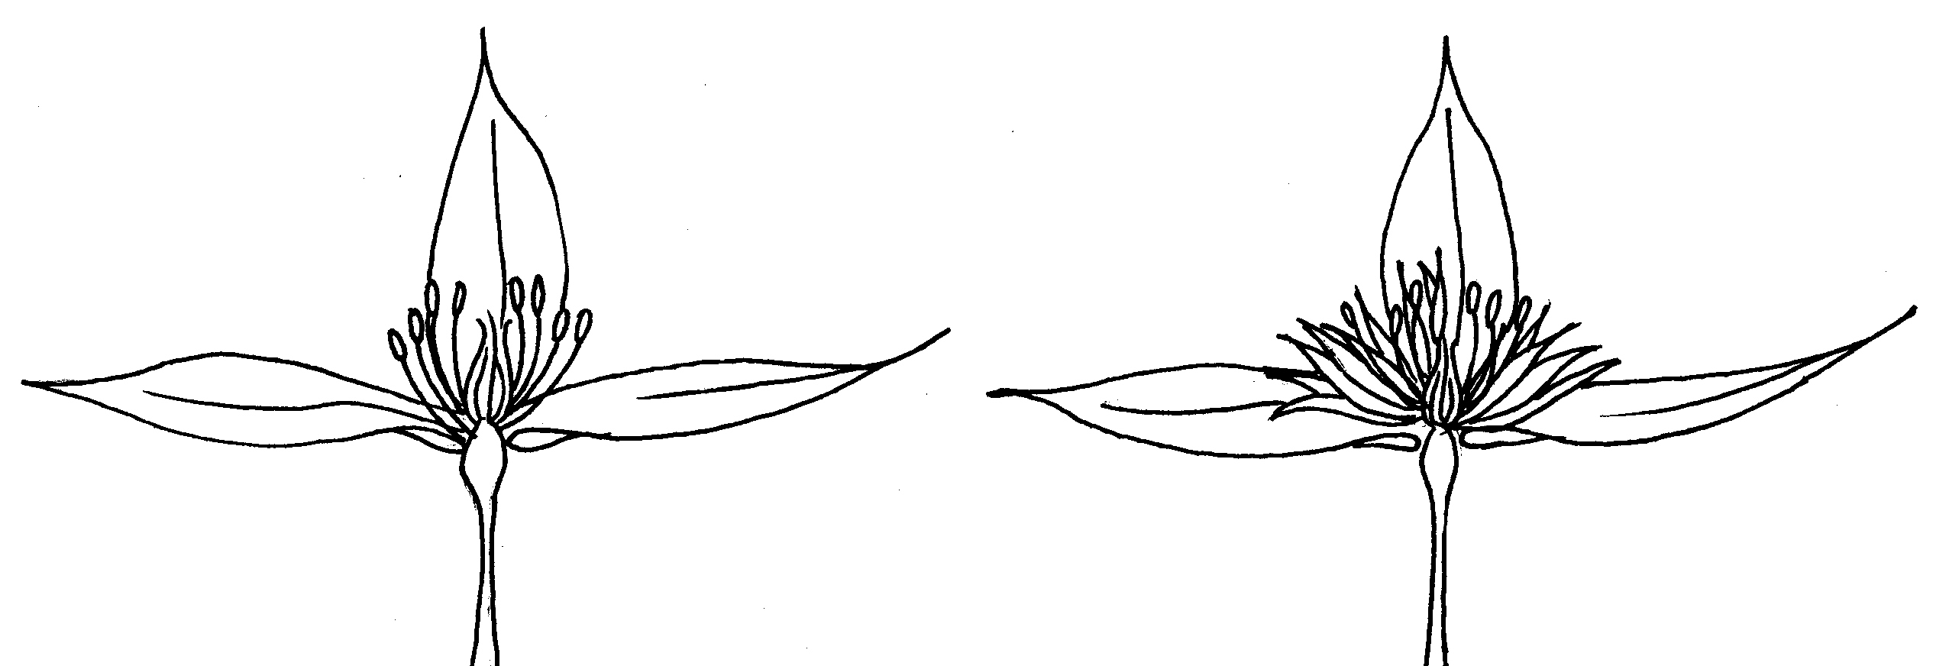
Antera
Filamento
Estaminodio
petaloide
Estigma
Estilo
Filamento
Sépalo
Sépalo

Flor de clemátide con estambres | Flor de clemátide con estambres y estaminodios petaloides

8.2 Explicaciones relativas a caracteres individuales
Ad. 3: Sólo variedades trepadoras: Planta: vigor

El vigor de la planta se considerará como la abundancia general del crecimiento vegetativo.

Ad. 6: Hoja: tipo

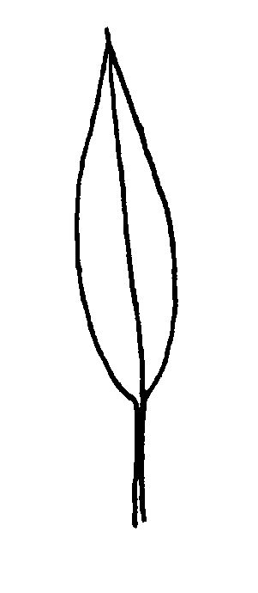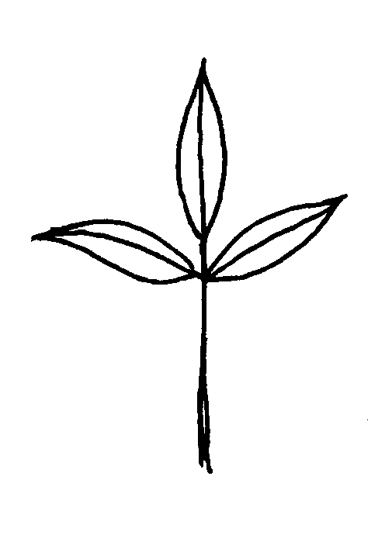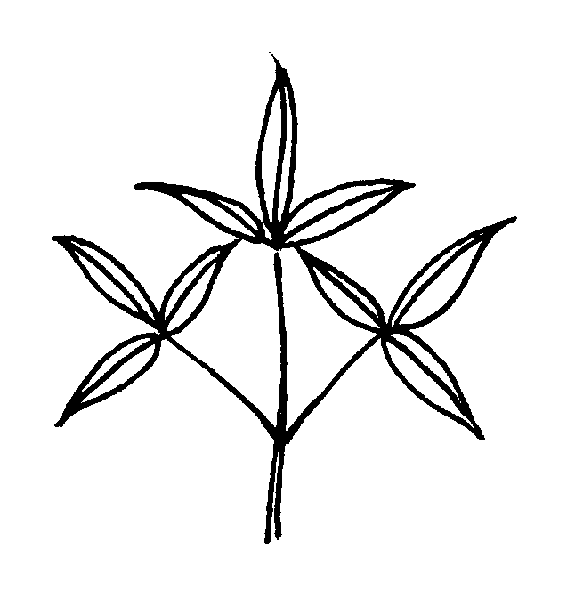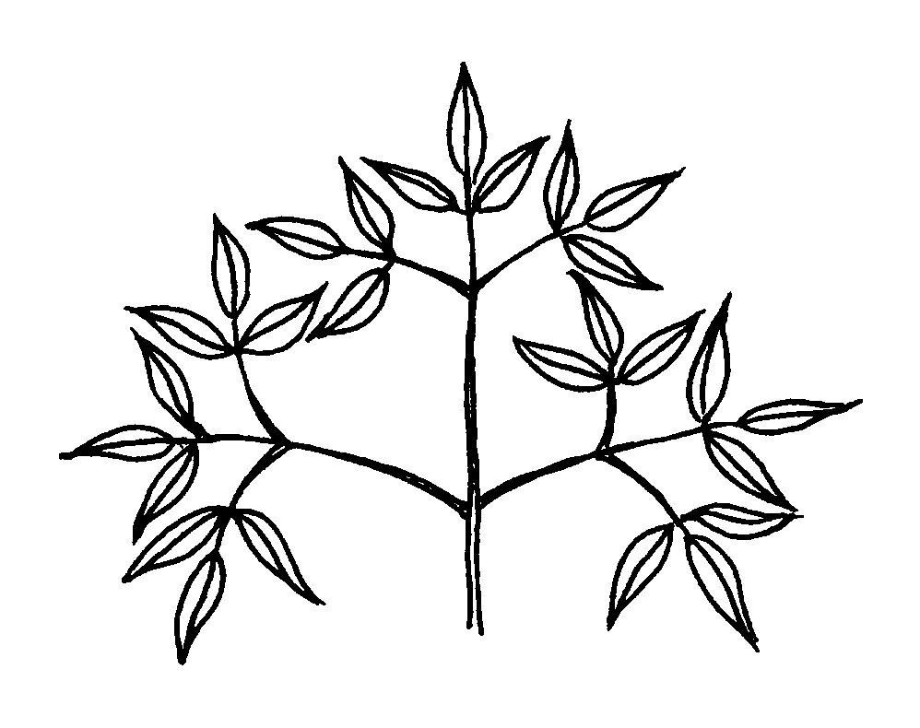

1 | 2 | 3 | 4
simple | ternada | biternada | triternada

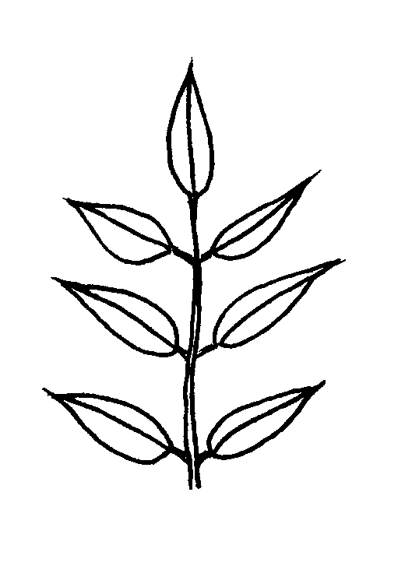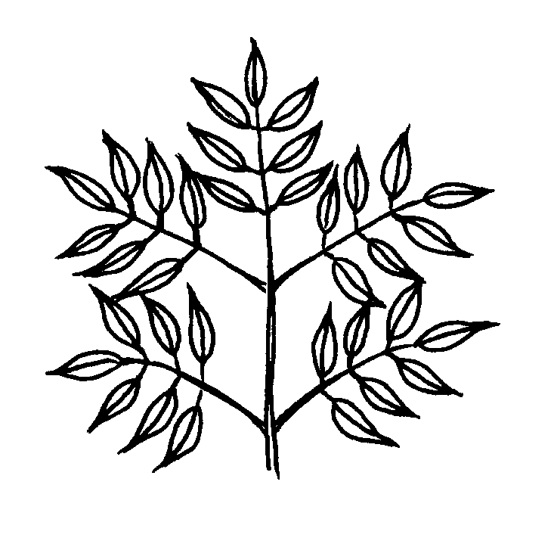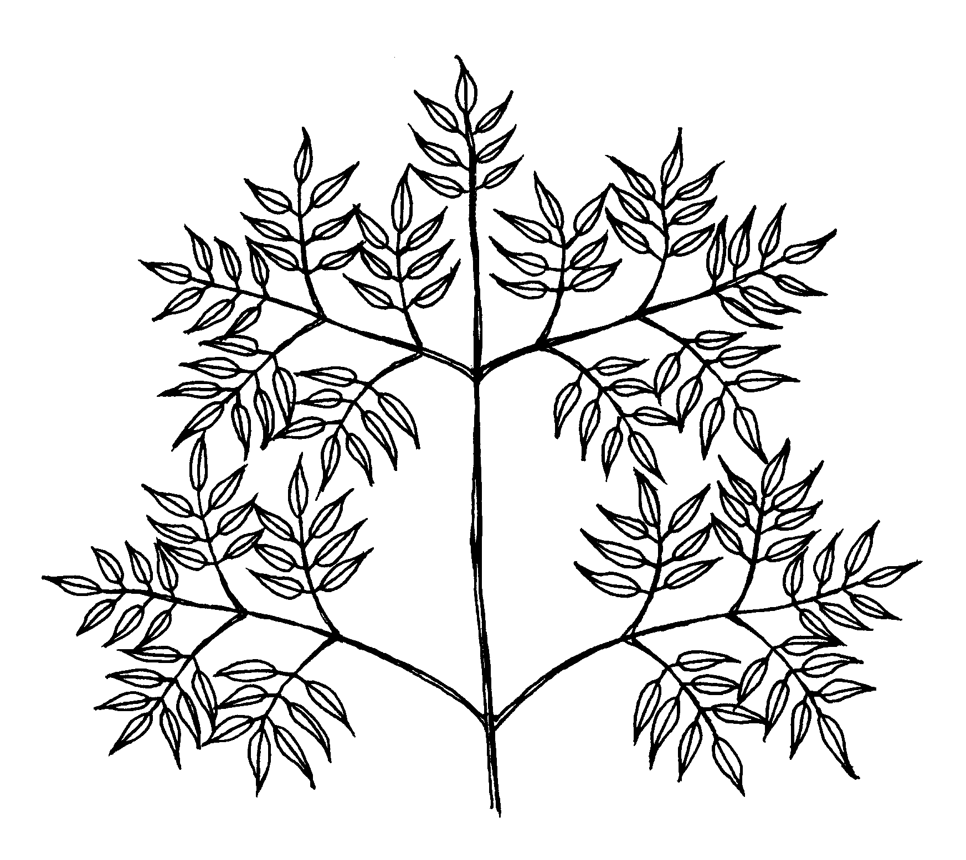

5 | 6 | 7
pinnada | bipinnada | tripinnada

Ad. 9: Limbo: forma

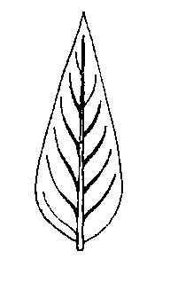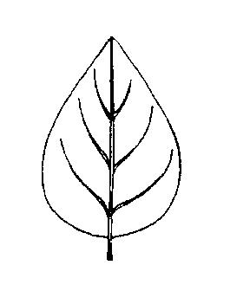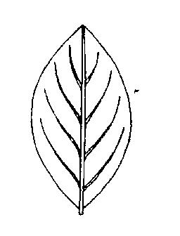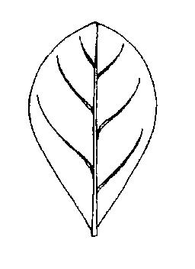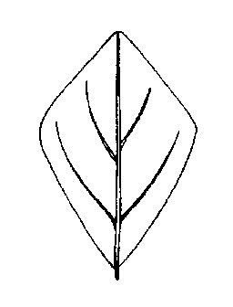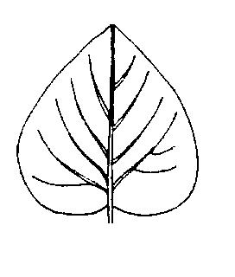

1 | 2 | 3 | 4 | 5 | 6
lanceolada | oval | elíptica | oboval | rómbica | cordiforme

Ad. 10: Limbo: forma del ápice

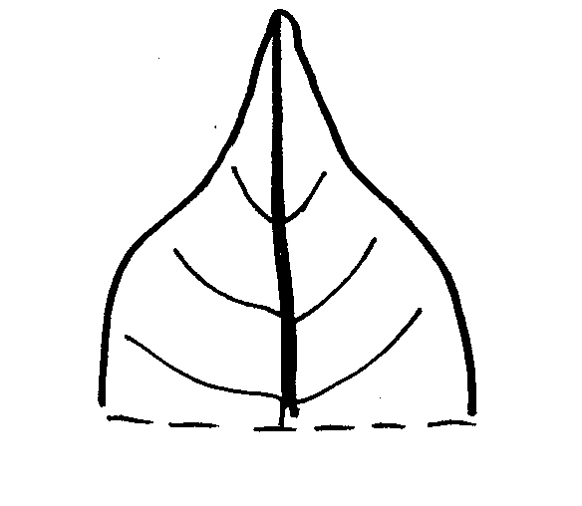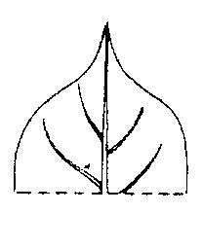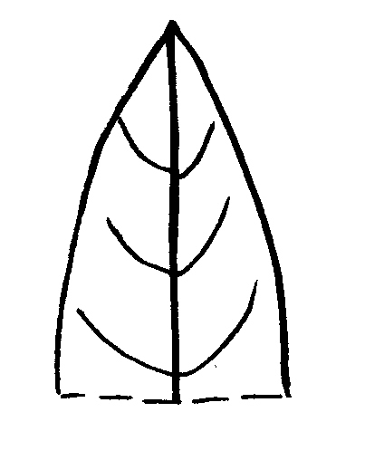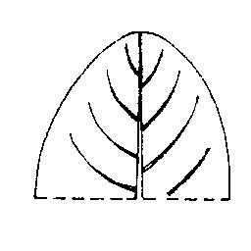

1 | 2 | 3 | 4
acuminada | cuspidada | aguda | redondeada

Ad. 11: Limbo: forma de la base

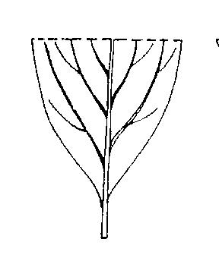 | 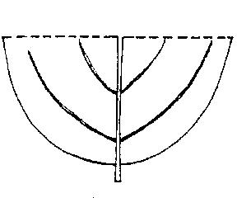 | 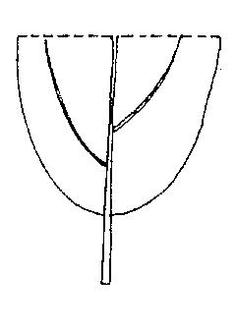 | 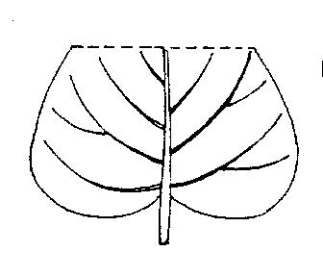
1 | 2 | 3 | 4
aguda | obtusa | redondeada | cordiforme

Ad. 12: Limbo: borde

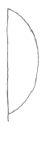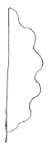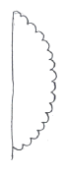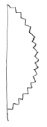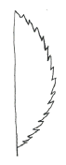

1 | 2 | 3 | 4 | 5
entero | sinuoso | crenado | dentado | serrado

Ad. 15: Sólo variedades lobuladas: Limbo: profundidad de los senos entre los lóbulos

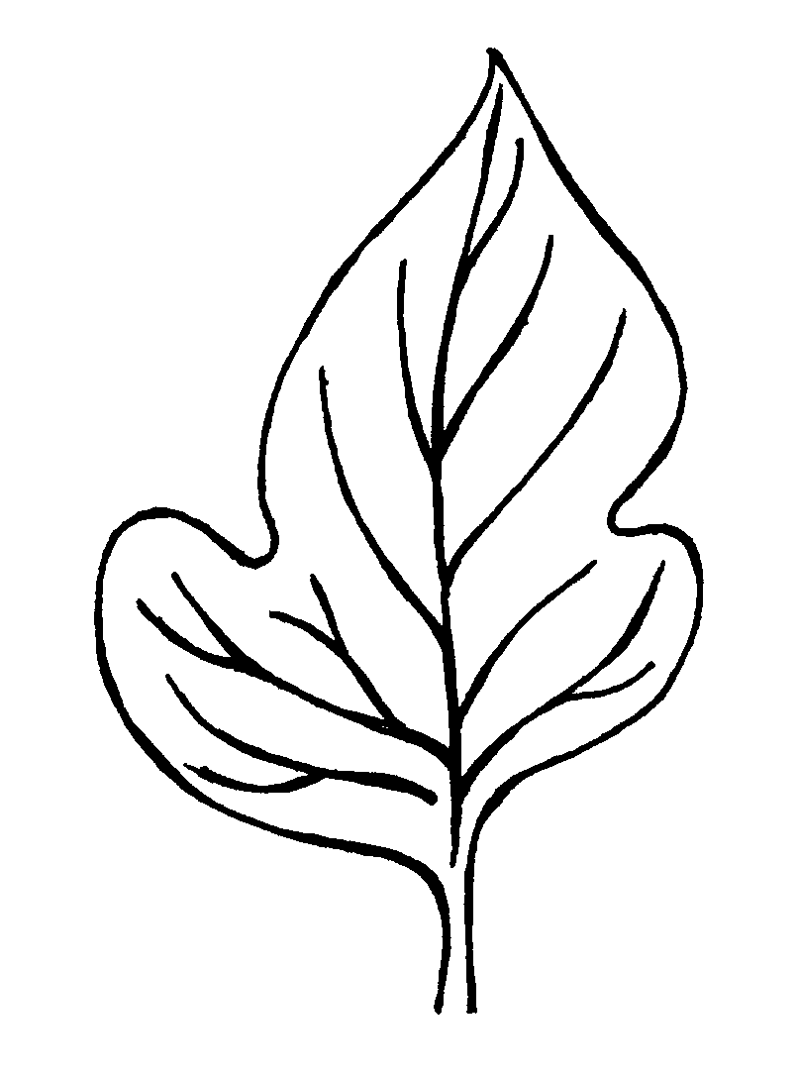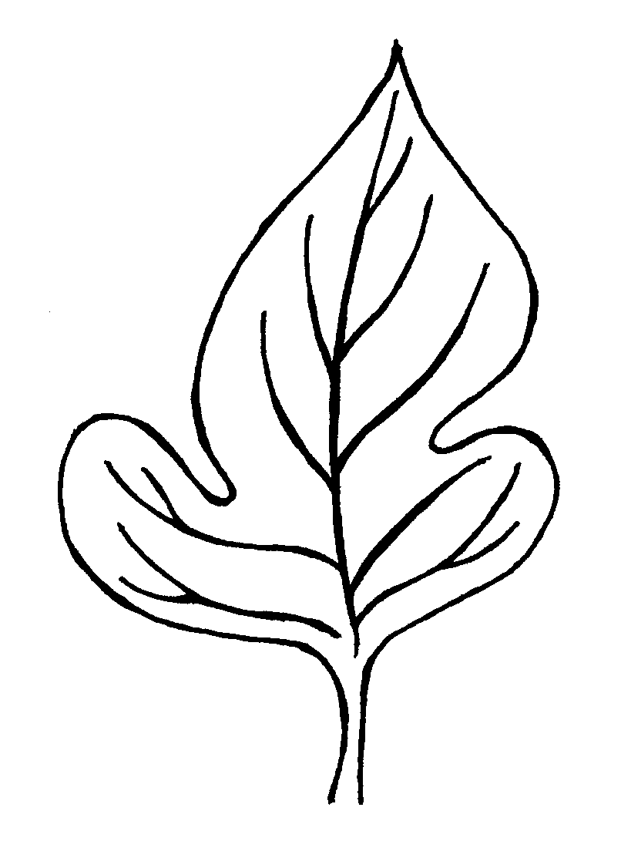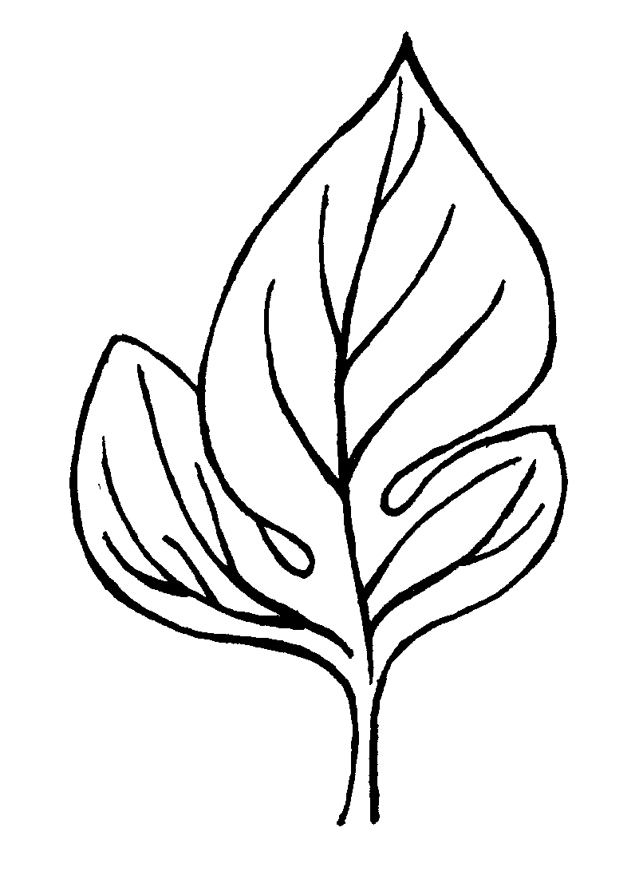

3 | 5 | 7
poco profunda | media | profunda

Ad. 21: Flor: Porte

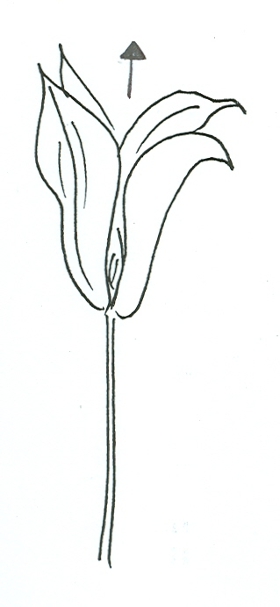 |  | 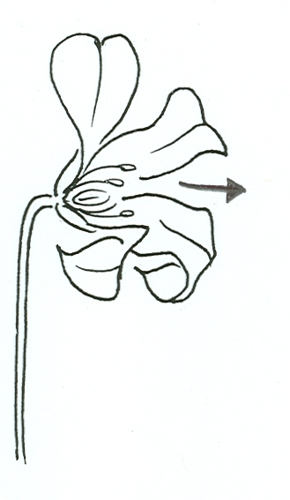 |  | 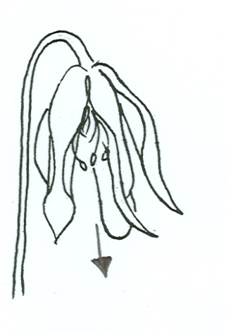
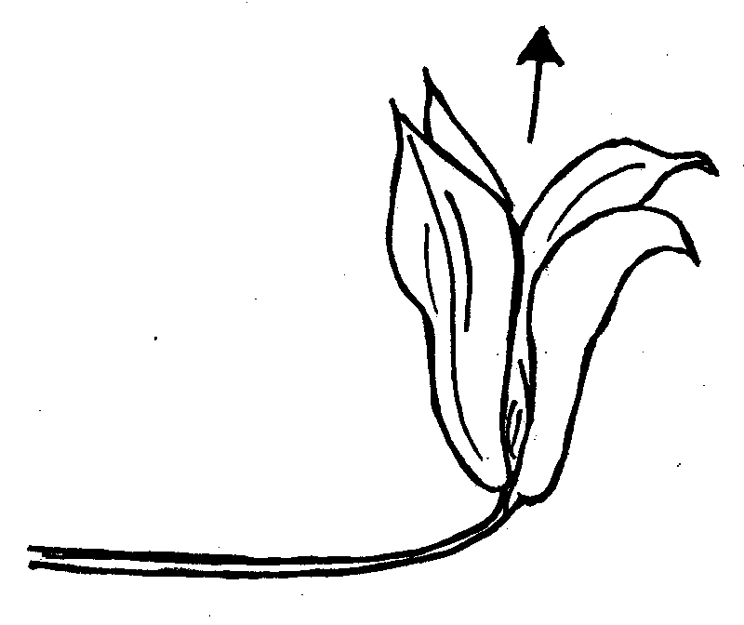 |  | 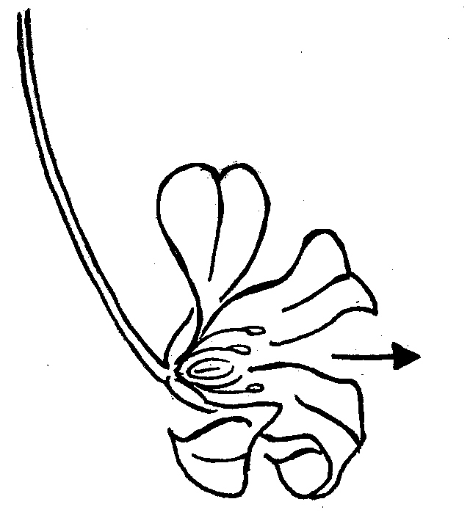 |  | 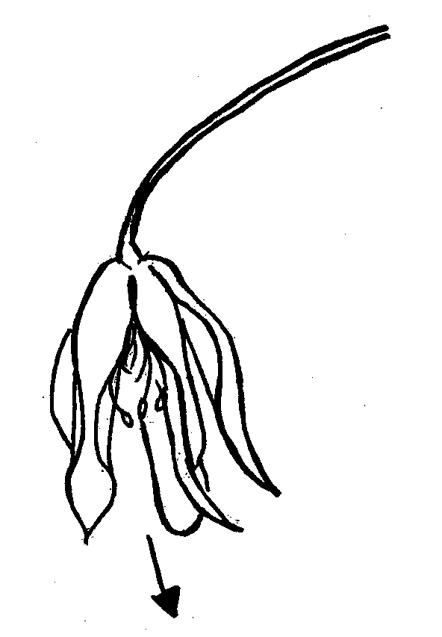
1 | 2 |  | 3
hacia arriba | hacia afuera |  | hacia abajo

Ad. 22: Flor: tipo

Simple: Flor que tiene un verticilo completo de sépalos
Semidoble: Flor que tiene un verticilo completo de sépalos además de uno o más verticilos completos o incompletos
Doble: Flor que tiene más de tres verticilos de sépalos

Ad. 24: Sólo variedades con flor: tipo: simple y semidoble: Flor: forma

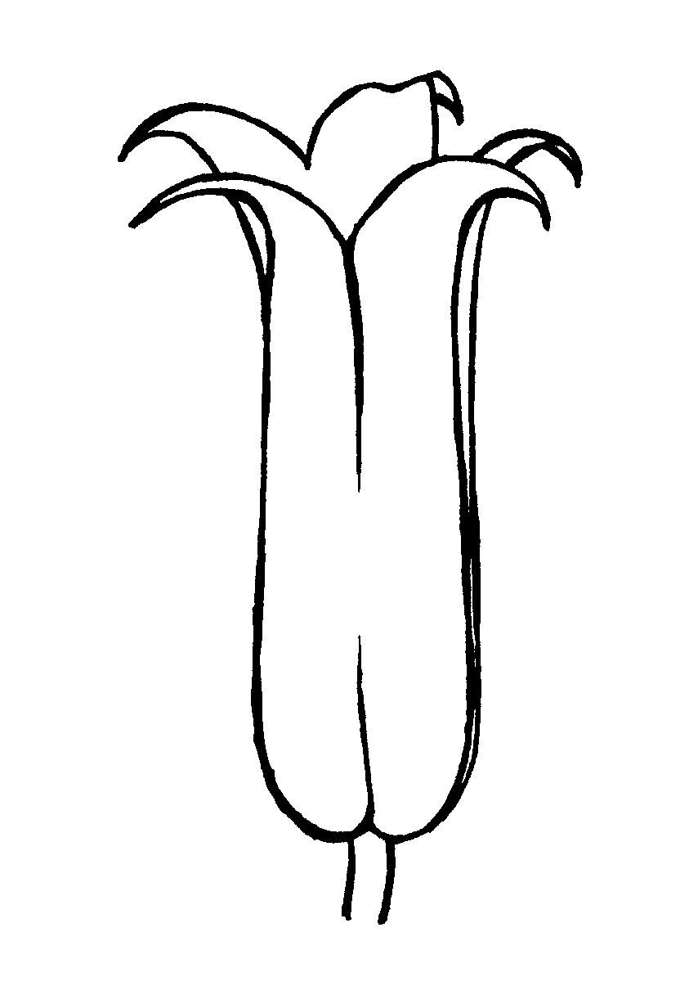 | 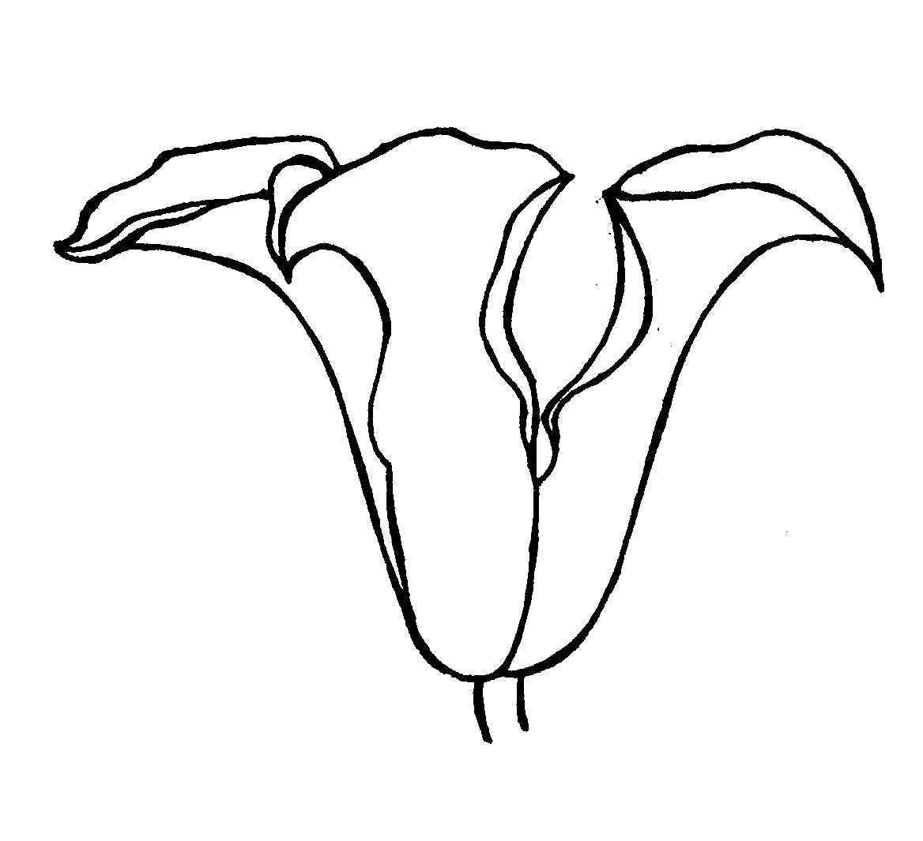 | 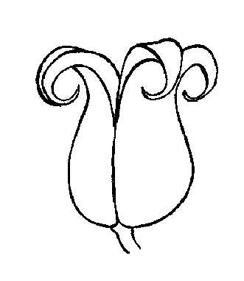 | 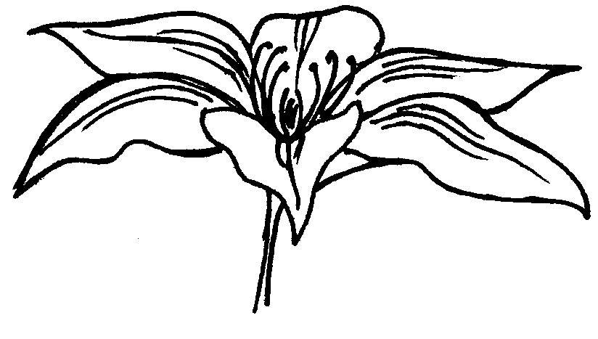
1 | 2 | 3 | 4
tubular | acampanada | urceolada | rotácea
Ad. 25: Sólo variedades con flor: forma: rotácea: Flor: sección transversal en perspectiva
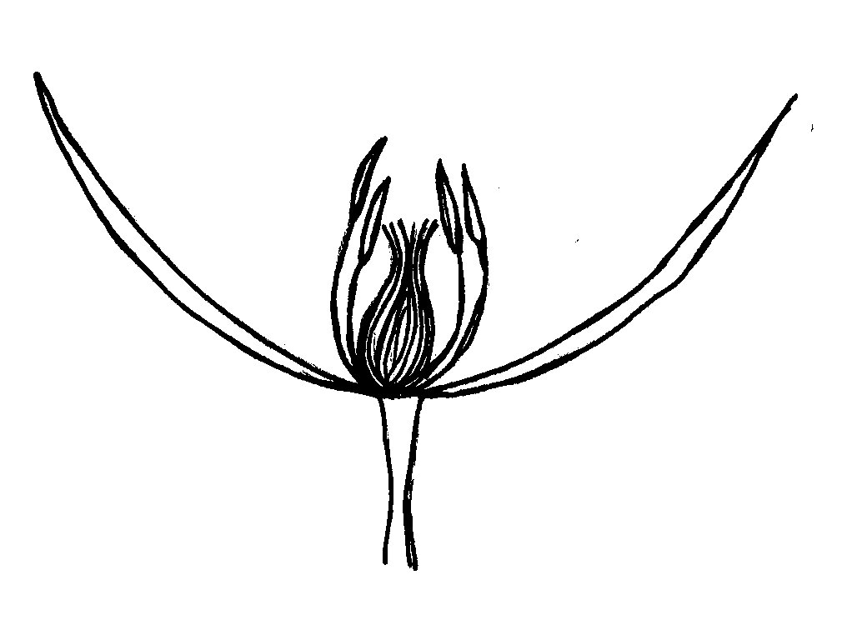
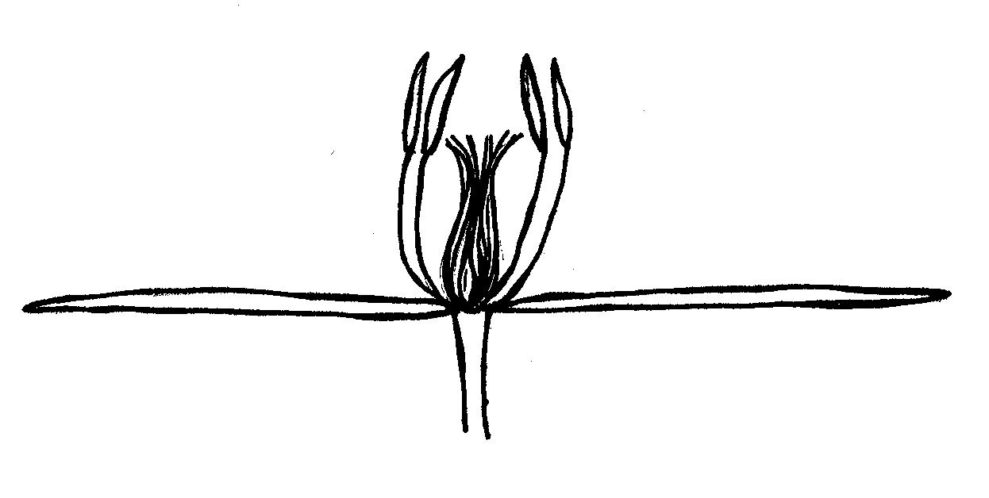
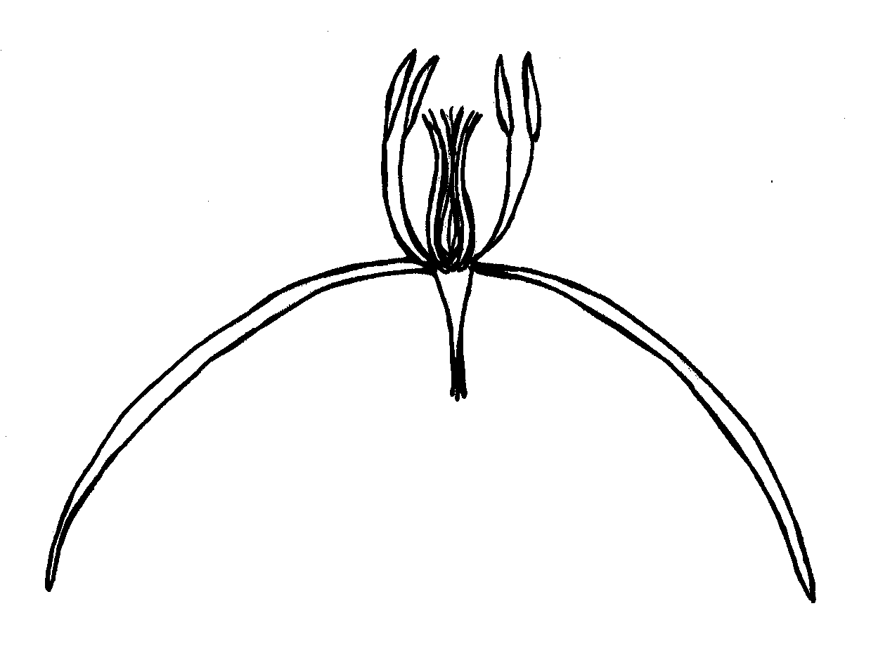
lateral

1 | 2 | 3
cóncava | plana | convexa

Ad. 27: Sólo variedades con flor: forma: rotácea: Flor: disposición de los pétalos
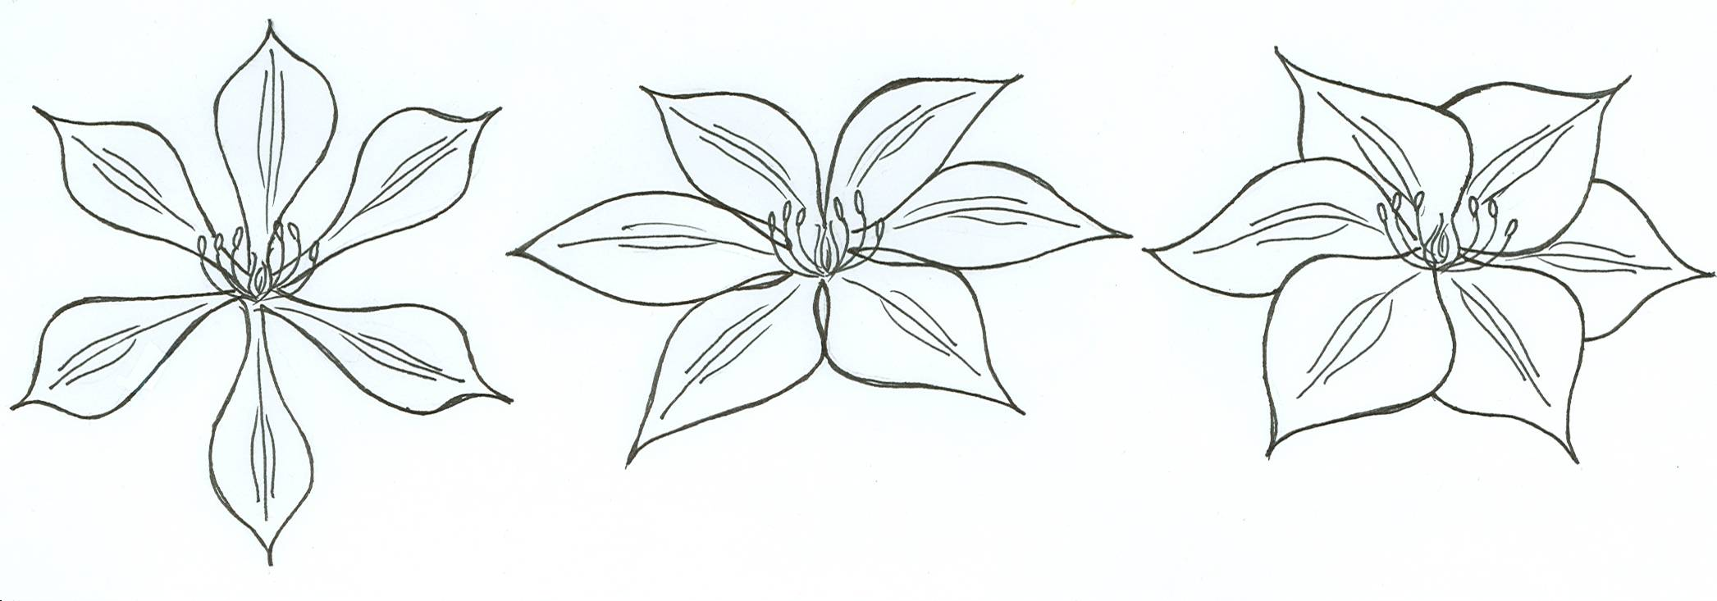
1 | 2 | 3
libre | tangentes | solapada

Ad. 32: Sépalo: forma en sección transversal
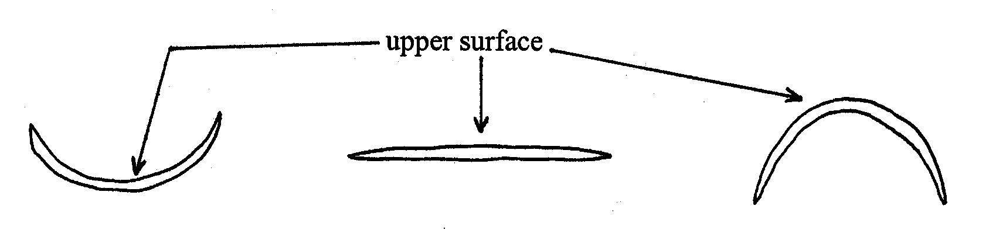
superficie superior
1 | 2 | 3
cóncava | plana | convexa

Ad. 33: Sólo variedades con flor: forma: rotácea: Sépalo: curvatura en sección longitudinal

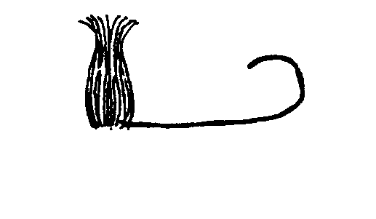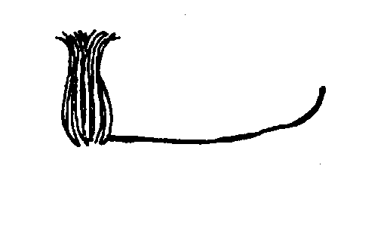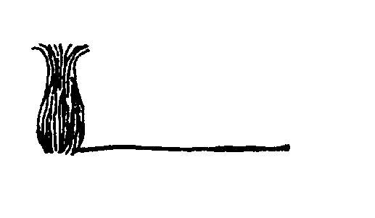

1 | 3 | 5
fuertemente incurvado | moderadamente incurvado | plano

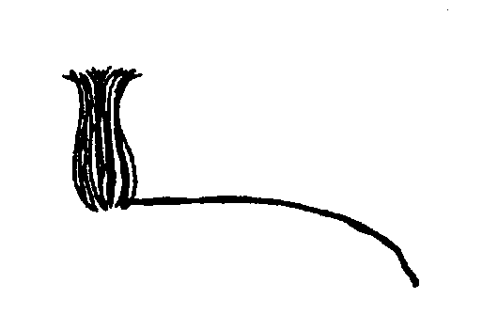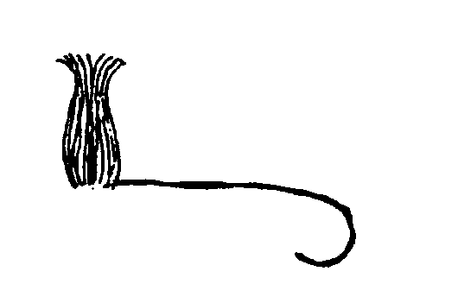

7 | 9
moderadamente reflexo | fuertemente reflexo

Ad. 34: Sólo variedades con flor: forma: no rotácea: Sépalo: curvatura del ápice
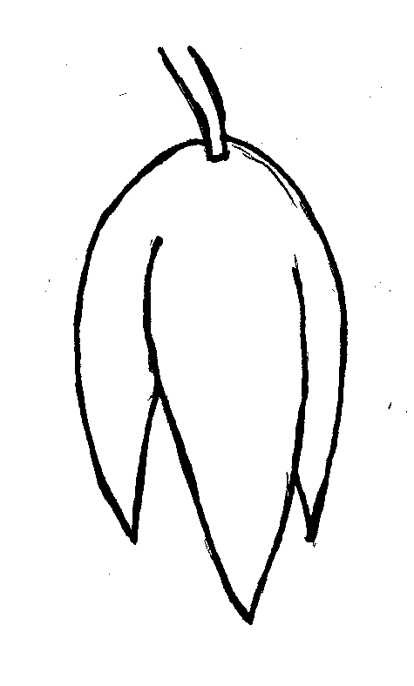
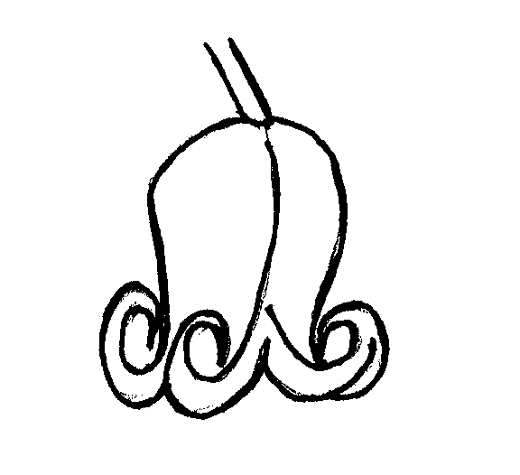
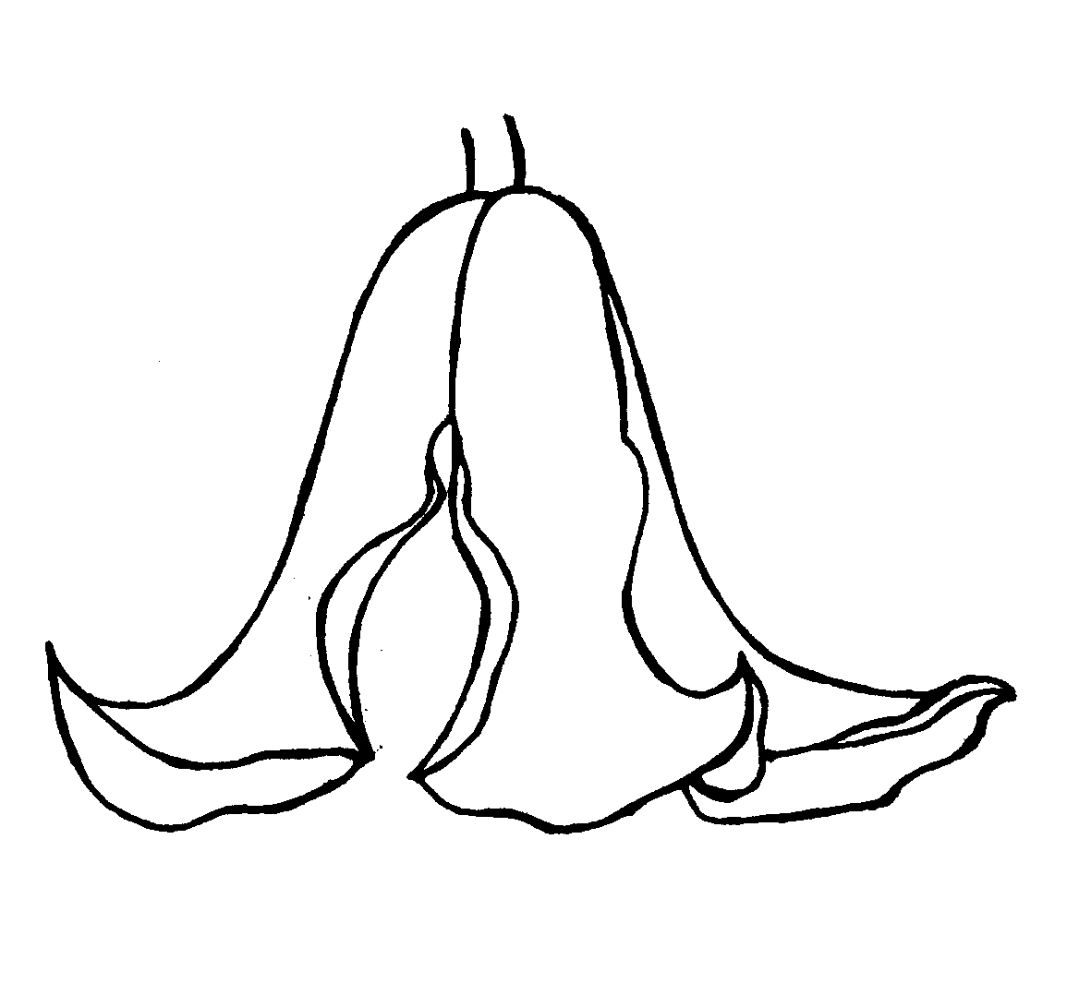
1 | 5 | 9
ausente o muy débil | media | muy fuerte

Ad. 35: Sépalo: forma del ápice

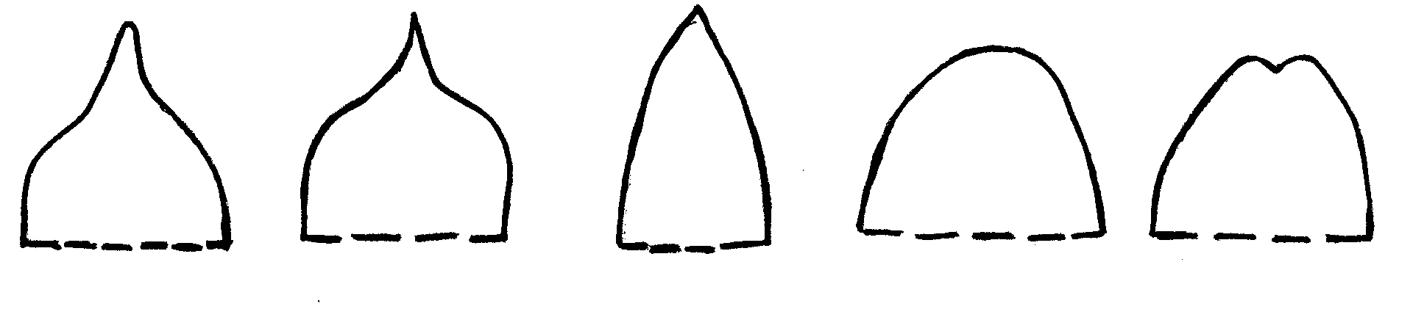
1 | 2 | 3 | 4 | 5
acuminado | cuspidado | agudo | obtuso | retuso

Ad. 36: Sépalo: forma de la base

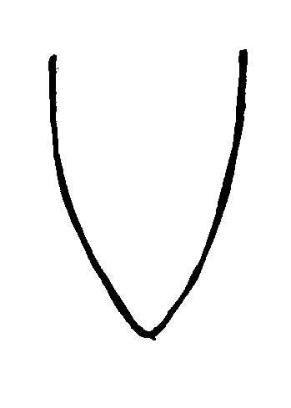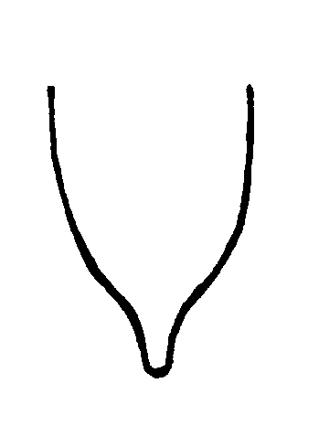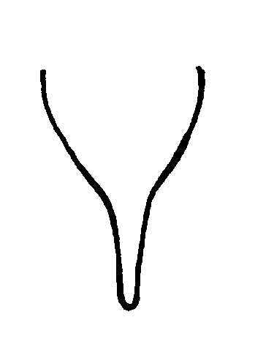

tipo 1 tipo 2 tipo 3

Ad. 41: Sólo variedades con más de un color: Sépalo: distribución del color secundario en la cara superior

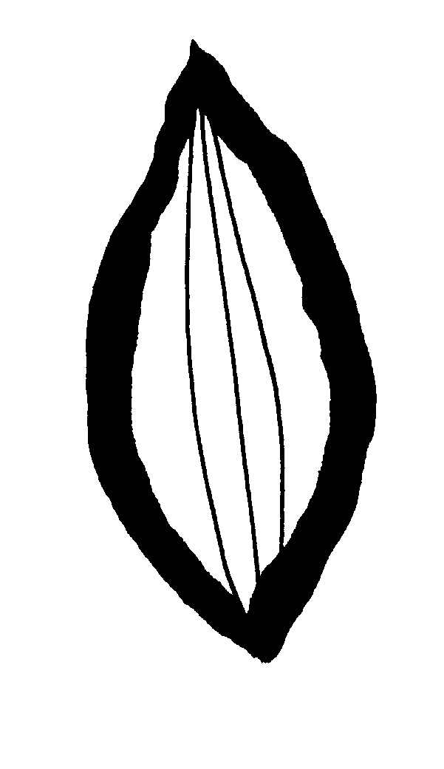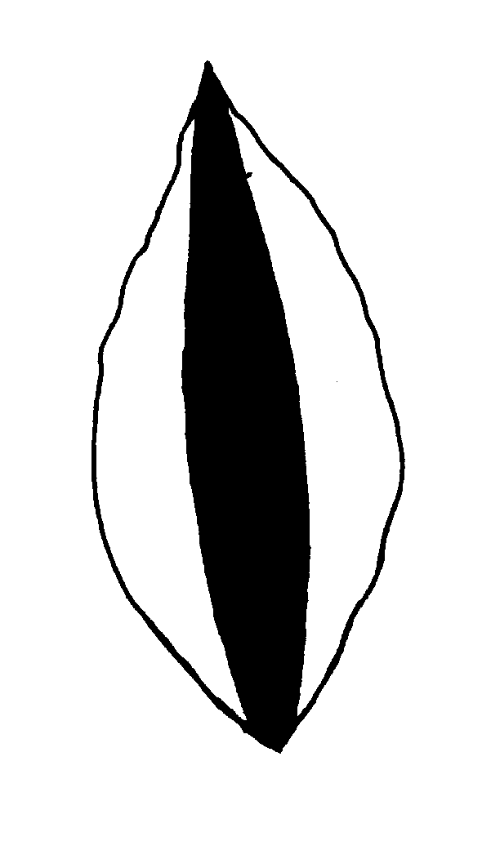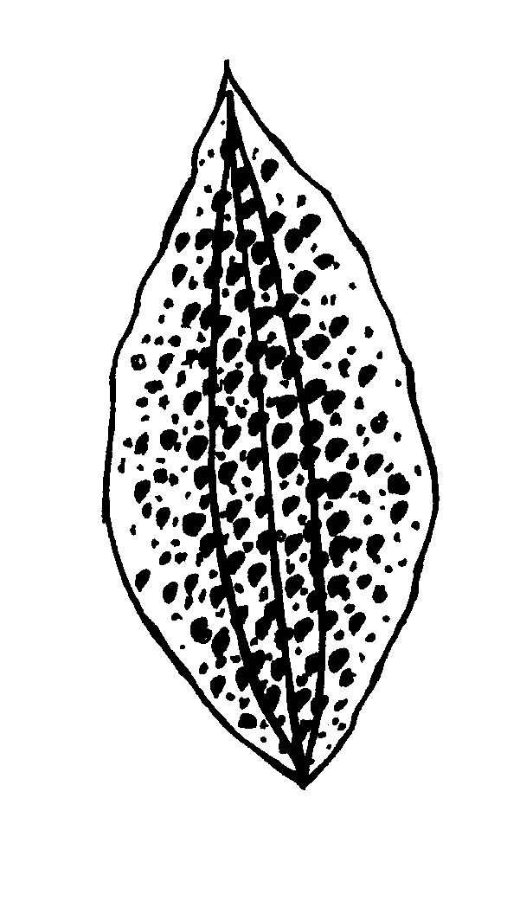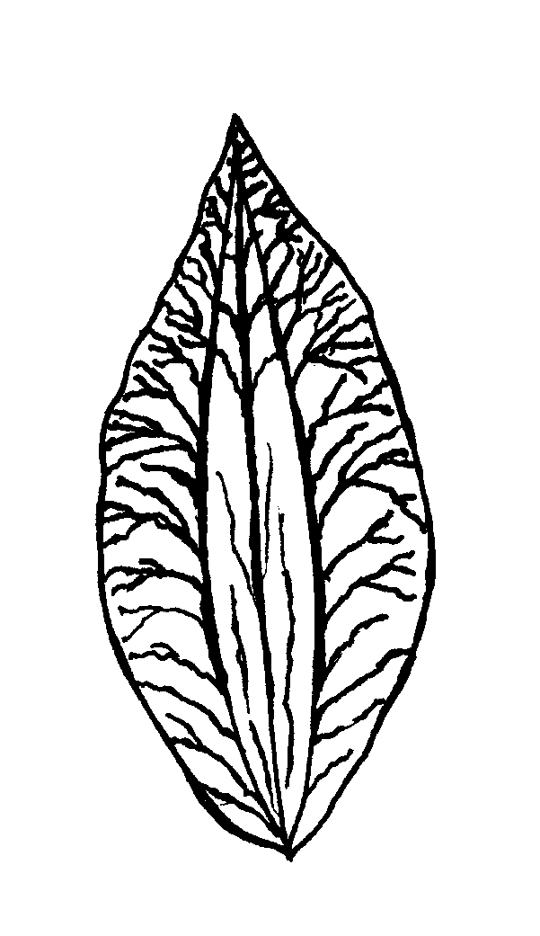
1 | 2 | 3 | 4
ribeteado | raya central | manchado | a lo largo de los nervios

Bibliografía
Buczacki, S., 1998: Powojniki, ELIPSA, Warszawa, PL.

Evison, R., 1998: The Gardener’s Guide to Growing Clematis, David & Charles Publishers, Devon, GB.

Grey-Wilson, C., 2000: Clematis – the Genus, B.T. Batsford Ltd., London, GB.

Huxley, A. (ed.), Griffiths, M. (ed.), Levy, M. (ed.) 1999: The Royal Horticultural Society Dictionary of Gardening, McMillan Reference Ltd., London (Volume I, pp. 641-651), GB.

Johnson, M., 2001: The Genus Clematis, Magnus Johnsons Plantskola AB, Södertälje, SE.

Krüssmann, G. 1984: Manual of Cultivated Broad-Leaved Trees & Shrubs, Timber Press, Beaverton, Oregon (Volume I, pp. 339-353), US.

Sekowski, B., 1978: Powojniki, PWRiL, Warszawa, PL.

Toomey, M. and Leeds, E., 2001: An illustrated encyclopedia of Clematis, Timber Press, Portland, Oregon, US.

Cuestionario técnico
CUESTIONARIO TÉCNICO |  | Página {x} de {y} |  | Número de referencia:
 |  |  |  | Fecha de la solicitud:
 |  |  |  | (no debe ser rellenado por el solicitante)
CUESTIONARIO TÉCNICO
rellénese junto con la solicitud de derechos de obtentor

1. Objeto del Cuestionario Técnico
1.1 Nombre botánico | Clematis L.
1.2 Nombre común | Clemátide
2. Solicitante
Nombre
Dirección
Número de teléfono
Número de fax
Dirección electrónica
Obtentor (si no es el solicitante)
3. Denominación propuesta y referencia del obtentor
Denominación propuesta
(si procede)

Referencia del obtentor
#4. Información sobre el método de obtención y la reproducción de la variedad

4.1 Método de obtención

Variedad resultante de:

4.1.1 Cruzamiento

a) cruzamiento controlado [ ]
(sírvase mencionar las variedades parentales)
b) cruzamiento parcialmente conocido
(sírvase mencionar la(s) variedad(es) parental(es)
conocida(s)) [ ]
c) cruzamiento desconocido [ ]

4.1.2 Mutación [ ] (sírvase mencionar la variedad parental)

4.1.3 Descubrimiento y desarrollo [ ] (sírvase mencionar dónde y cuándo ha sido
descubierta y cómo ha sido desarrollada la variedad)

4.1.4 Otro [ ]
(sírvase proporcionar detalles)

4.2 Método de reproducción de la variedad

a) Esquejes [ ]
b) Multiplicación in vitro [ ]
c) Semilla [ ]
d) Otro (indicar el método) [ ]

CUESTIONARIO TÉCNICO |  | Página {x} de {y} |  | Número de referencia:
5. Caracteres de la variedad que se deben indicar (el número entre paréntesis indica el carácter correspondiente en las Directrices de Examen; especifíquese la nota apropiada).

 | Caracteres |  | Variedades ejemplo |  | Nota
5.1  (1) | Planta: tipo
 | no trepadora |  | Evisix |  | 1[ ]
 | trepadora |  | Tetrarose |  | 2[ ]
5.2  (6) | Hoja: tipo
 | simple |  |  |  | 1[ ]
 | ternada |  |  |  | 2[ ]
 | biternada |  |  |  | 3[ ]
 | triternada |  |  |  | 4[ ]
 | pinnada |  |  |  | 5[ ]
 | bipinnada |  |  |  | 6[ ]
 | tripinnada |  |  |  | 7[ ]
5.3  (22) | Flor: tipo
 | simple |  | Nelly Moser, Perle d’Azur |  | 1[ ]
 | semidoble |  | Caroline Lloyd, Marjorie |  | 2[ ]
 | doble |  | Kiri Te Kanawa, Multi Blue |  | 3[ ]
5.4  (23) | Flor: diámetro
 | muy pequeño |  | Marjorie |  | 1[ ]
 | pequeño |  | Little Nell |  | 3[ ]
 | medio |  | Perle d’Azur |  | 5[ ]
 | grande |  | Evista |  | 7[ ]
 | muy grande |  | Fairy Queen, Kacper |  | 9[ ]

CUESTIONARIO TÉCNICO |  | Página {x} de {y} |  | Número de referencia:
 | Caracteres |  | Variedades ejemplo |  | Nota
5.6  (37) | Sépalo: número de colores de la cara superior
 | uno |  | Lady Northcliffe |  | 1[ ]
 | más de uno |  | Evione, Nelly Moser |  | 2[ ]
5.7i  (38) | Sépalo: color principal de la cara superior
Carta de colores RHS (indíquese el número de referencia)
…………………………………………………
5.7ii  (38) | Sépalo: color principal de la cara superior
 | blanco |  |  |  | 1[ ]
 | amarillo |  |  |  | 2[ ]
 | rosa |  |  |  | 3[ ]
 | rojo |  |  |  | 4[ ]
 | púrpura |  |  |  | 5[ ]
 | violeta |  |  |  | 6[ ]
 | azul |  |  |  | 7[ ]
 | verde |  |  |  | 8[ ]

CUESTIONARIO TÉCNICO | Página {x} de {y} | Número de referencia:

6. Variedades similares y diferencias con respecto a esas variedades

Sírvase utilizar la tabla y el recuadro de comentarios siguientes para suministrar información acerca de la diferencia entre su variedad candidata y la variedad o variedades que, a su leal saber y entender, es o son más similares. Esta información puede ser útil para que las autoridades encargadas del examen realicen el examen de la distinción.

Denominación(es) de la(s) variedad(es) similar(es) a la variedad candidata | Carácter(es) respecto del (de los) que la variedad candidata difiere de la(s) variedad(es) similar(es) | Describa la expresión del (de los) carácter(es) de la(s) variedad(es) similar(es) | Describa la expresión del (de los) carácter(es) de su variedad candidata
Ejemplo | Flor: diámetro | pequeño | medio
Observaciones:

CUESTIONARIO TÉCNICO | Página {x} de {y} | Número de referencia:

#7. Información complementaria que pueda facilitar el examen de la variedad

7.1 Además de la información suministrada en los Capítulos 5 y 6, ¿existen caracteres adicionales que puedan contribuir a distinguir la variedad?

Sí [ ] No [ ]

(En caso afirmativo, sírvase especificar)

7.2 ¿Existen condiciones especiales de cultivo de la variedad o de realización del examen?

Sí [ ] No [ ]

(En caso afirmativo, sírvase especificar)

7.3 Otra información

Una fotografía en colores representativa de la variedad deberá adjuntarse al Cuestionario Técnico.

8. Autorización para la diseminación

a) ¿Se exige una autorización previa para poder diseminar la variedad en virtud de la legislación relativa a la protección del medio ambiente y la salud humana y animal?

Sí [ ] No [ ]

b) ¿Se ha obtenido dicha autorización?

Sí [ ] No [ ]

Si la segunda respuesta es afirmativa, sírvase presentar una copia de la autorización.

CUESTIONARIO TÉCNICO | Página {x} de {y} | Número de referencia:

9. Información sobre el material vegetal que deberá ser examinado o presentado para ser examinado.

9.1 La expresión de un carácter o de varios caracteres de una variedad puede verse afectada por factores tales como las plagas y enfermedades, los tratamientos químicos (por ejemplo, retardadores del crecimiento, pesticidas), efectos del cultivo de tejidos, distintos portainjertos y patrones tomados en distintas fases vegetativas de un árbol, etcétera.

9.2 El material vegetal deberá estar exento de todo tratamiento que afecte la expresión de los caracteres de la variedad, salvo autorización en contra o solicitud expresa de las autoridades competentes. Si el material vegetal ha sido tratado, se deberá indicar en detalle el tratamiento aplicado. Por consiguiente, sírvase indicar a continuación si, a su leal saber y entender, el material vegetal que será examinado ha estado expuesto a:

a) Microorganismos (por ejemplo, virus, bacterias, fitoplasma) Sí [ ] No [ ]

b) Tratamiento químico (por ejemplo, retardadores del Sí [ ] No [ ]
crecimiento, pesticidas)

c) Cultivo de tejido Sí [ ] No [ ]

d) Otros factores Sí [ ] No [ ]

Si ha contestado afirmativamente a alguna de las preguntas sírvase suministrar detalles.

……………………………………………………………

10. Por la presente declaro que, a mi leal saber y entender, la información proporcionada en este formulario es correcta:

Nombre del solicitante

Firma Fecha

[Fin del documento]

* Estos nombres eran correctos en el momento de la adopción de estas directrices de examen pero podrían ser objeto de revisión o actualización. [Se aconseja a los lectores consultar el código UPOV en el sitio Web de la UPOV (www.upov.int), donde encontrarán información más reciente.]
 Las autoridades podrán disponer que parte de esta información se suministre en una sección confidencial del Cuestionario Técnico.
# Las autoridades podrán disponer que parte de esta información se suministre en una sección confidencial del Cuestionario Técnico.

